BÁO CÁO TRIỂN KHAI VÀ KIỂM THỬ
FORTINET FORTIGATE TRÊN EVE-NG
Phạm vi: Syslog UDP/TCP, REST API, Webhook, Audit, Traffic, IPS và SSL-VPN
Môi trường kiểm thử: EVE-NG 6.2 / FortiGate-VM64-KVM v7.2.0 build 1157

MỤC LỤC
1. Mục tiêu và phạm vi báo cáo 3
1.1. Kết luận nhanh 3
2. Mô hình hệ thống triển khai 4
3. Cấu hình nền tảng và kết nối mạng 5
3.1. Cấu hình FortiGate và cách ly Internet 5
3.2. Cấu hình policy Client → Collector 6
4. Cấu hình thu thập Syslog UDP/TCP 7
4.1. Cấu hình trên GUI FortiGate 7
4.2. Cấu hình chi tiết bằng CLI 9
4.3. Cấu hình rsyslog trên Collector 10
5. Cấu hình REST API và Webhook 10
5.2. Tạo REST API Administrator chỉ đọc 10
5.3. Tạo webhook action và Automation Stitch trên GUI 11
6. Cấu hình Audit và IPS 13
6.1. Audit tài khoản quản trị chỉ đọc 13
6.2. Tạo IPS signature và sensor trên GUI 14
7. Kịch bản kiểm thử và bằng chứng 16
7.1. LOG-01/LOG-02 – Syslog UDP và TCP 16
7.2. AUTH-01/WH-01 – Login thất bại và webhook 16
7.3. CFG-01 – Tài khoản read-only và CLI audit 17
7.4. CFG-02/WH-02 – Thay đổi policy và webhook 18
7.5. TRAFFIC-01 – Allow và Deny theo policy 20
7.6. IPS-01 – Phát hiện custom signature 21
7.7. API-01 – Python script tự động block IP qua REST API 24
7.7.1. Chuẩn bị trên FortiGate 24
7.7.2. Script Python fw_blocker.py 29
7.7.3. Kịch bản kiểm thử và bằng chứng 30
7.8. VPN-UC01 – Phát hiện user được thêm vào nhóm SSL-VPN 38
7.8.1. Cấu hình Trigger, Webhook và Stitch 38
7.8.2. Kịch bản kiểm thử và bằng chứng 40
7.9. VPN-UC02 – REST API tự động block SSL-VPN user và rollback 42
7.9.1. Chuẩn bị SSL-VPN và policy block 42
7.9.2. Script Python fortigate_block_vpn_user.py 43
7.9.3. Kịch bản kiểm thử, block và rollback 45
7.10. Đối chiếu loại dữ liệu và phản ứng 48
8. Phụ lục lệnh kiểm tra nhanh 49

1. Mục tiêu và phạm vi báo cáo
Báo cáo mô tả mô hình FortiGate duy nhất được triển khai trên EVE-NG, cấu hình các thành phần Linux hỗ trợ và kết quả kiểm thử đã có bằng chứng. Trọng tâm là chứng minh FortiGate có thể sinh, chuyển tiếp và phản ứng với log/sự kiện trong một bài lab nội bộ.
• FortiGate gửi Syslog qua UDP/514 và TCP/1514 tới Collector.
• Collector lưu raw log dạng key=value vào file và có thể dùng làm nguồn dữ liệu cho SIEM/SOC.
• collector gọi REST API FortiGate và nhận HTTP/JSON response, tạo object vào group tùy vào cấu hình profile của user mà collector sử dụng.
• FortiGate Automation Stitch gửi webhook khi đăng nhập quản trị thất bại hoặc thay đổi cấu hình.
• Kiểm tra audit quản trị, policy allow/deny và IPS signature tùy chỉnh.
• Kiểm thử SSL-VPN Web Mode end-to-end từ Client qua FortiGate tới Collector, bao gồm session, bookmark và policy.
• Bổ sung hai use case VPN độc lập: phát hiện thay đổi membership VPN-USERS và tự động block/unblock SSL-VPN user qua REST API từ Collector.

1.1. Kết luận nhanh
Mã | Nội dung | Bằng chứng chính
LOG-01 | Syslog UDP/514 | Collector nhận và lưu raw log
LOG-02 | Syslog TCP/1514 | Kết nối TCP established và log được ghi file
AUTH-01 | Login success/fail/logout và audit CLI | System Events và raw syslog
TRAFFIC-01 | Policy allow/deny | Forward Traffic + kết quả Client
IPS-01 | Custom IPS signature | Security Events + raw IPS log
API-01 | Python script block IP qua REST API | REST API POST/PUT/GET + AUTO-BLOCK-DENY
WH-01/02 | Webhook login fail/config change | Automation Stitch và n8n execution
VPN-UC01 | Phát hiện user được thêm vào VPN-USERS | Log 44547 + Automation Stitch + Collector webhook
VPN-UC02 | REST API block/unblock SSL-VPN user | PUT/GET verify + HTTP 403 deny + rollback HTTP 200

2. Mô hình hệ thống triển khai
Mô hình sử dụng hai mạng lab tách biệt qua FortiGate và một mạng quản trị/NAT riêng. Port1 của FortiGate được đặt DOWN và không nối dây; vì vậy FortiGate không có đường đi Internet. Chỉ các máy Ubuntu dùng eth1 trên mạng quản trị mới truy cập Internet để SSH, cài gói hoặc kéo Docker image.
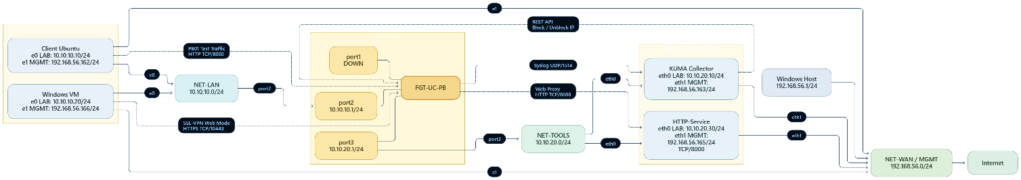
Hình 1. Sơ đồ logic và các luồng giao tiếp của hệ thống
Thành phần | Giao diện LAB | Giao diện MGMT | Vai trò
FortiGate | port2: 10.10.10.1/24; port3: 10.10.20.1/24 | port1 DOWN | Firewall, log source, API, webhook
Client Ubuntu | eth0: 10.10.10.10/24 | eth1: 192.168.56.162/24 | Sinh traffic và thử đăng nhập
Collector Ubuntu | eth0: 10.10.20.10/24 | eth1: 192.168.56.163/24 | rsyslog, SSH, HTTP test server, webhook receiver, REST API scripts
n8n Ubuntu | eth0: 10.10.20.20/24 | eth1: 192.168.56.164/24 | Docker n8n, webhook và API workflow
Windows Host | - | 192.168.56.1/24 | Truy cập GUI/SSH

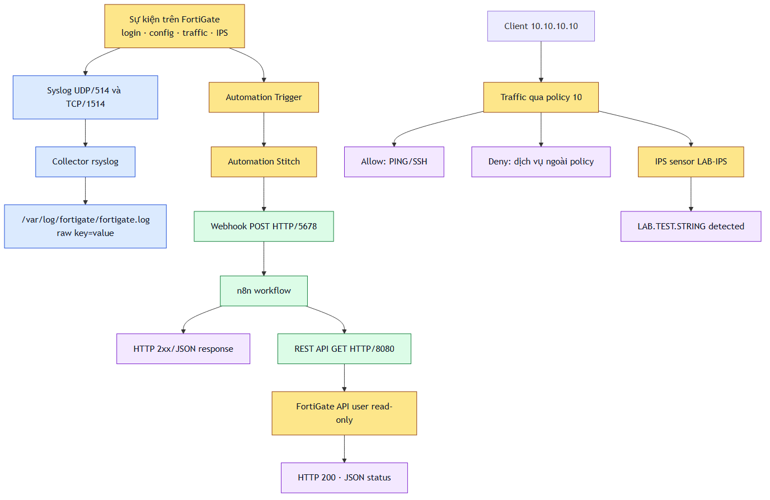
Hình 2. Luồng xử lý log, webhook, API, traffic và IPS

3. Cấu hình nền tảng và kết nối mạng

3.1. Cấu hình FortiGate và cách ly Internet
Port2 phục vụ NET-LAN, port3 phục vụ NET-TOOLS. Port1 được gán địa chỉ tài liệu 192.0.2.1/30, đặt DOWN và không nối dây. Một blackhole default route bảo đảm FortiGate không tự kết nối Internet.
Cấu hình CLI trên FortiGate:
config system global
set hostname "FGT-EVE-LAB"
end
config system interface
edit "port1"
set mode static
set ip 192.0.2.1 255.255.255.252
set status down
unset allowaccess
next
edit "port2"
set mode static
set ip 10.10.10.1 255.255.255.0
set allowaccess ping
set role lan
next
edit "port3"
set mode static
set ip 10.10.20.1 255.255.255.0
set allowaccess ping https ssh http
set role lan
next
end
config router static
edit 99
set dst 0.0.0.0 0.0.0.0
set blackhole enable
set distance 1
set status enable
set comment "NO-INTERNET-FORTIGATE"
next
end
Trong bài lab, HTTPS trên FortiGate VM bị reset khi bắt tay TLS nên giao diện/API được mở tạm bằng HTTP port 8080 trên port3. Đây chỉ là giải pháp phục vụ lab; môi trường thật phải dùng HTTPS và chứng thư hợp lệ.

3.2. Cấu hình policy Client → Collector
Bước 1: Tạo address object trên GUI
• Vào Policy & Objects → Addresses → Create New → Address.
• Tạo CLIENT = 10.10.10.10/32, associated interface port2.
• Tạo COLLECTOR = 10.10.20.10/32, associated interface port3.
Bước 2: Tạo IPv4 Policy
• Vào Policy & Objects → Firewall Policy → Create New.
• Đặt tên CLIENT-to-COLLECTOR; Incoming port2; Outgoing port3.
• Source CLIENT; Destination COLLECTOR; Schedule always; NAT Disabled.
• Giai đoạn đầu chỉ chọn PING và SSH, bật Log Allowed Traffic = All Sessions.
Cấu hình tương đương bằng CLI:
config firewall address
edit "CLIENT"
set associated-interface "port2"
set subnet 10.10.10.10 255.255.255.255
next
edit "COLLECTOR"
set associated-interface "port3"
set subnet 10.10.20.10 255.255.255.255
next
end
config firewall policy
edit 10
set name "CLIENT-to-COLLECTOR"
set srcintf "port2"
set dstintf "port3"
set srcaddr "CLIENT"
set dstaddr "COLLECTOR"
set action accept
set schedule "always"
set service "PING" "SSH"
set nat disable
set logtraffic all
next
end
Hình 3. Policy 10 ở giai đoạn kiểm thử allow PING/SSH

4. Cấu hình thu thập Syslog UDP/TCP

4.1. Cấu hình trên GUI FortiGate
Bước 1: Mở Log Settings
• Trên GUI FortiGate, chọn Log & Report → Log Settings.
• Tại Local Log, bật Memory để có thể đối chiếu log trực tiếp trên GUI.
Bước 2: Khai báo máy Syslog
• Trong Remote Logging and Archiving, bật Send logs to syslog.
• Nhập IP Address/FQDN = 10.10.20.10 rồi chọn Apply.
Bước 3: Chọn nhóm log cần gửi
• Trong Event Logging, chọn All hoặc Customize và bật System, VPN, User, Router… theo nhu cầu.
• Trong Local Traffic Log, bật các nhóm cần theo dõi. Firewall policy phải bật logtraffic để có Forward Traffic log.
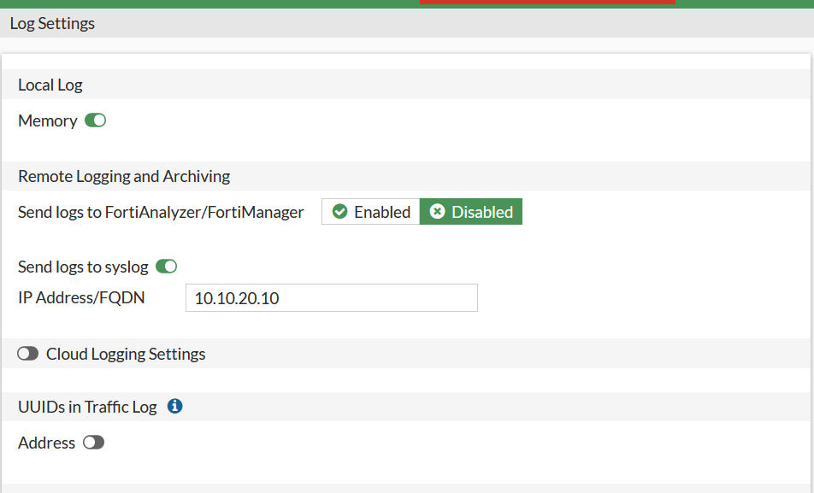
Hình 4. GUI khai báo Syslog server 10.10.20.10
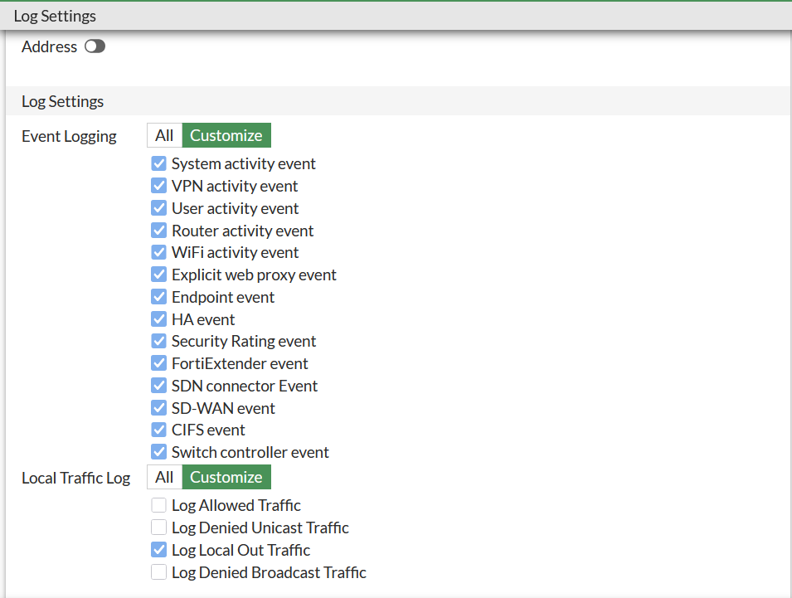
Hình 5. GUI chọn nhóm Event Logging và Local Traffic Log
FortiOS 7.2.0 GUI chỉ hiển thị thiết lập máy chủ Syslog cơ bản. Transport, port, facility, source-ip và format chi tiết được cấu hình/kiểm tra bằng CLI như dưới đây.

4.2. Cấu hình chi tiết bằng CLI
config log syslogd setting
set status enable
set server "10.10.20.10"
set mode udp
set port 514
set format default
set facility local7
set source-ip "10.10.20.1"
set interface-select-method specify
set interface "port3"
end
config log syslogd filter
set severity information
set forward-traffic enable
set local-traffic enable
end
config log syslogd2 setting
set status enable
set server "10.10.20.10"
set mode reliable
set port 1514
set format rfc5424
set facility local7
set enc-algorithm disable
set source-ip "10.10.20.1"
set interface-select-method specify
set interface "port3"
end
config log syslogd2 filter
set severity information
set forward-traffic enable
set local-traffic enable
end

4.3. Cấu hình rsyslog trên Collector
cat >/etc/rsyslog.d/30-fortigate.conf <<'EOF'
module(load="imudp")
input(type="imudp" port="514")
module(load="imtcp")
input(type="imtcp" port="1514")
if ($fromhost-ip == "10.10.20.1") then {
action(
type="omfile"
file="/var/log/fortigate/fortigate.log"
fileOwner="syslog"
fileGroup="adm"
fileCreateMode="0640"
dirCreateMode="0750"
createDirs="on"
)
stop
}
EOF
mkdir -p /var/log/fortigate
chown syslog:adm /var/log/fortigate
chmod 0750 /var/log/fortigate
rsyslogd -N1
systemctl restart rsyslog
ss -lunp | grep ':514'
ss -ltnp | grep ':1514'
Định dạng raw log: FortiGate gửi bản ghi syslog dạng text với các trường key=value (ví dụ date=…, logid=…, type=…, subtype=…). Đây không phải JSON. JSON chỉ xuất hiện ở REST API hoặc sau khi workflow/parser chuyển đổi.

5. Cấu hình REST API và Webhook

5.2. Tạo REST API Administrator chỉ đọc
Bước 1: Mở danh sách quản trị viên
• Chọn System → Administrators.
• Chọn Create New → REST API Admin.
Bước 2: Khai báo API user
• Username: n8n-readonly; Administrator Profile: super_admin_readonly.
• Trusted Host: 10.10.20.20/32; Virtual Domain: root.
• Tạo API key và lưu an toàn. Không đưa khóa thật vào ảnh/báo cáo.
Cấu hình tương đương bằng CLI:
config system api-user
edit "n8n-readonly"
set accprofile "super_admin_readonly"
set vdom "root"
config trusthost
edit 1
set ipv4-trusthost 10.10.20.20 255.255.255.255
next
end
next
end
execute api-user generate-key n8n-readonly
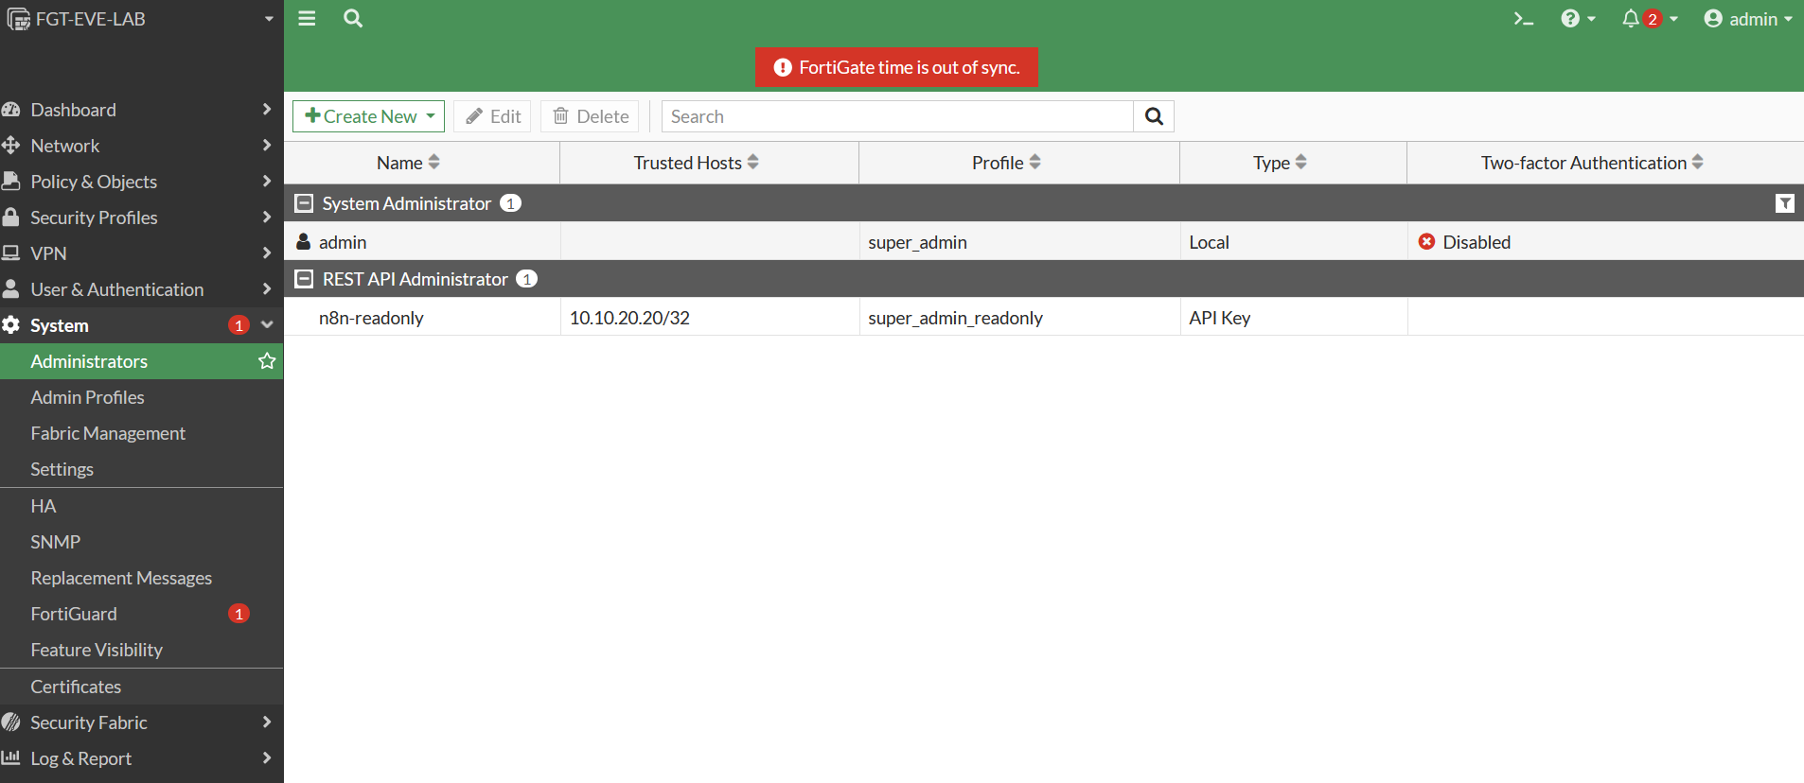
Hình 6. REST API Administrator n8n-readonly và trusted host

5.3. Tạo webhook action và Automation Stitch trên GUI
Bước 1: Tạo Automation Action dạng Webhook
• Chọn Security Fabric → Automation → tab Action → Create New → Webhook.
• Name: Send-Event-To-n8n; Protocol: HTTP; URL: 10.10.20.20/webhook/fortigate-event.
• Bật Custom port = 5678; Method = POST; HTTP body = %%log%%.
• Có thể thêm header X-FortiGate-Key. Giá trị bí mật phải được che khi chụp báo cáo.
Bước 2: Tạo Trigger
• Với đăng nhập sai: Event Log, Log ID 32002.
• Với thay đổi cấu hình: Configuration Change.
Bước 3: Tạo Automation Stitch
• Chọn tab Stitch → Create New.
• Ghép trigger với action Send-Event-To-n8n, bật Enable và lưu cấu hình.
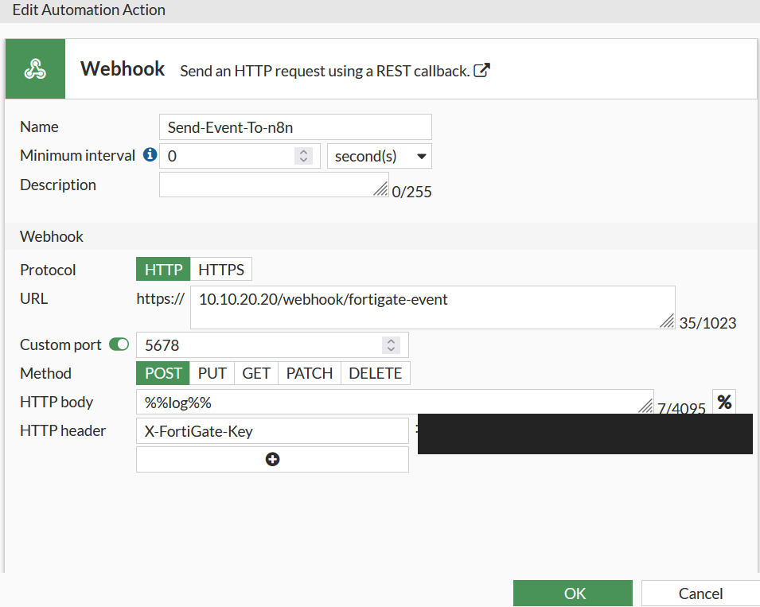
Hình 7. Automation Action gửi HTTP POST đến n8n (khóa header đã che)
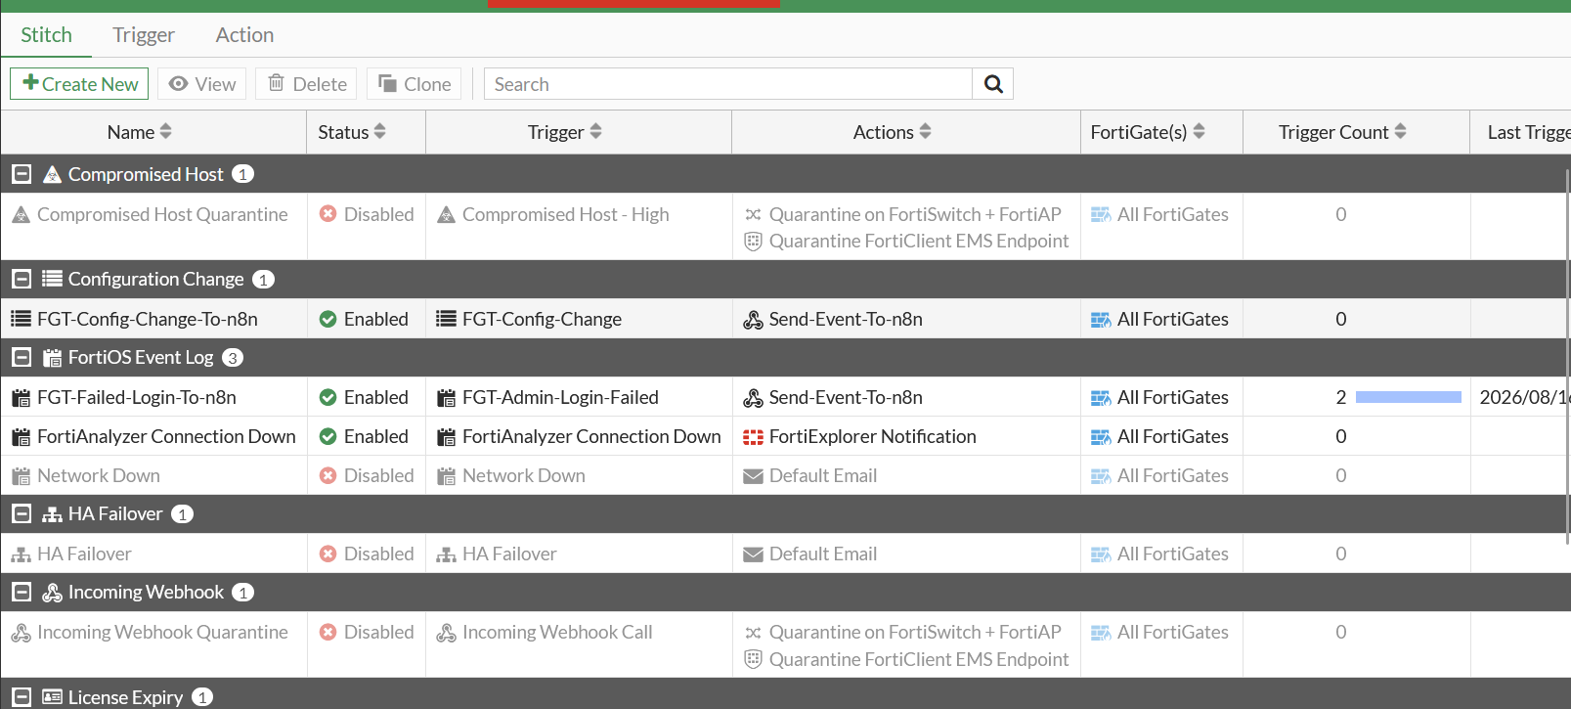
Hình 8. Automation Stitch cho thay đổi cấu hình đã được bật
Cấu hình cốt lõi bằng CLI:
config system automation-trigger
edit "FGT-Admin-Login-Failed"
set event-type event-log
set logid 32002
next
edit "FGT-Config-Change"
set event-type config-change
next
end
config system automation-action
edit "Send-Event-To-n8n"
set action-type webhook
set protocol http
set method post
set uri "10.10.20.20/webhook/fortigate-event"
set port 5678
set http-body "%%log%%"
next
end

6. Cấu hình Audit và IPS

6.1. Audit tài khoản quản trị chỉ đọc
Bước 1: Tạo tài khoản chỉ đọc trên GUI
• Chọn System → Administrators → Create New → Administrator.
• Name: audit-readonly; Administrator Profile: super_admin_readonly; Virtual Domain: root.
Bước 2: Bật ghi log lệnh CLI
• Mở CLI Console trên GUI hoặc SSH bằng tài khoản admin.
• Chạy lệnh set cli-audit-log enable trong config system global.
config system global
set cli-audit-log enable
end
config system admin
edit "audit-readonly"
set accprofile "super_admin_readonly"
set vdom "root"
next
end
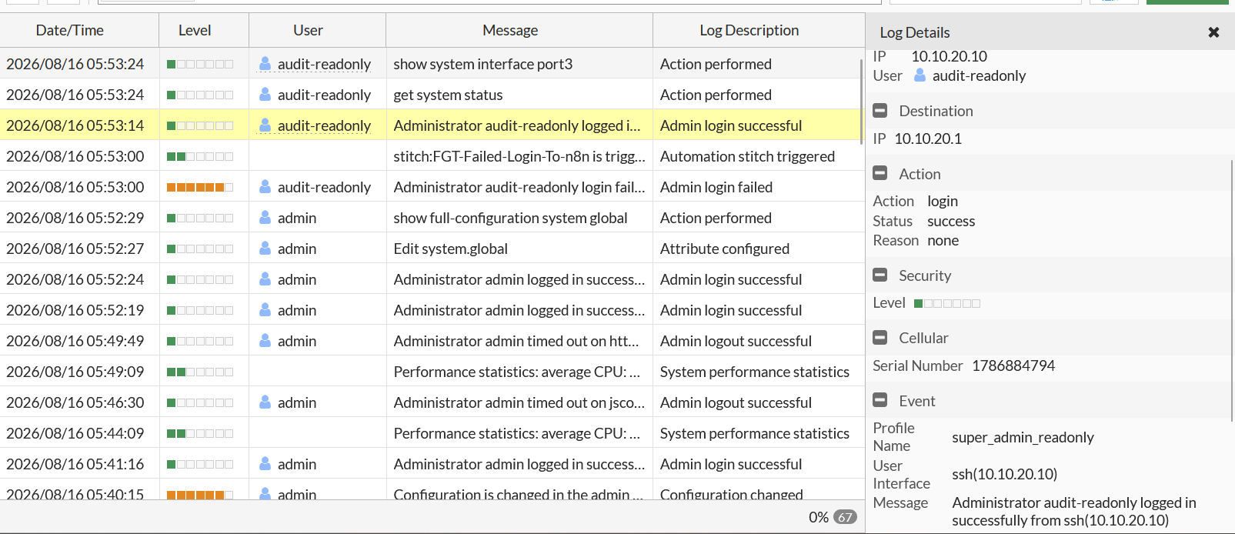
Hình 9. GUI ghi nhận đăng nhập và lệnh show/get của audit-readonly

6.2. Tạo IPS signature và sensor trên GUI
Bước 1: Bật Intrusion Prevention
• Chọn System → Feature Visibility.
• Bật Intrusion Prevention trong nhóm Security Features và lưu thay đổi.
Bước 2: Tạo custom IPS signature
• Chọn Security Profiles → IPS Signatures → Create New.
• Name: LAB.TEST.STRING; nhập signature nhận diện chuỗi FORTIGATE_IPS_LAB_TEST.
F-SBID(--name "LAB.TEST.STRING"; --protocol tcp; --flow from_client; --pattern "FORTIGATE_IPS_LAB_TEST";)
Bước 3: Tạo IPS sensor LAB-IPS
• Chọn Security Profiles → Intrusion Prevention → Create New.
• Name: LAB-IPS; Add Signatures → chọn LAB.TEST.STRING.
• Action = Monitor, Status = Enable. Monitor được chọn để chứng minh phát hiện mà không làm gián đoạn bài test.
Bước 4: Gắn IPS vào policy 10
• Tạo Custom Service LAB-TCP-8000, TCP destination port 8000.
• Mở policy CLIENT-to-COLLECTOR; thêm LAB-TCP-8000 vào Service.
• Bật Security Profiles → IPS = LAB-IPS; bật Log Allowed Traffic = All Sessions.
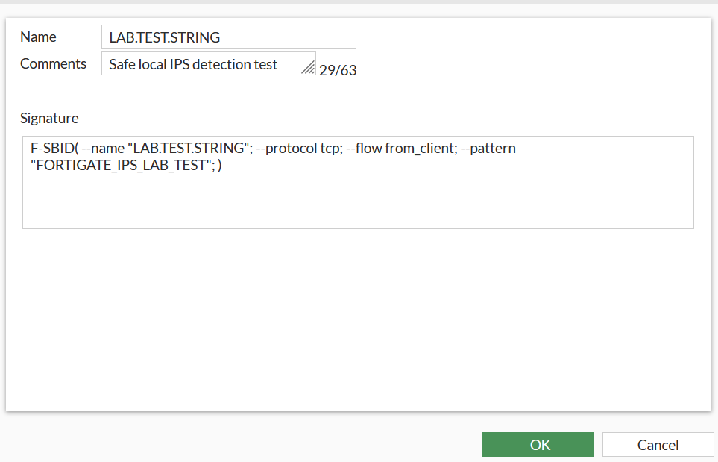
Hình 10. Custom IPS signature LAB.TEST.STRING
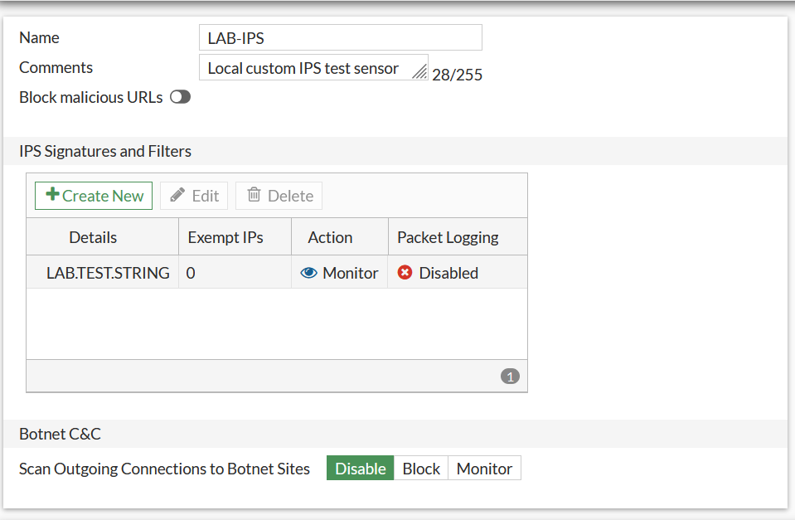
Hình 11. IPS sensor LAB-IPS ở chế độ Monitor
Hình 12. Policy 10 có dịch vụ TCP/8000 và profile LAB-IPS

7. Kịch bản kiểm thử và bằng chứng

7.1. LOG-01/LOG-02 – Syslog UDP và TCP
Mục tiêu: xác nhận Collector lắng nghe đúng hai cổng, FortiGate gửi log và dữ liệu được lưu vào /var/log/fortigate/fortigate.log.
Lệnh kiểm tra trên Collector:
ss -lunp | grep ':514'
ss -ltnp | grep ':1514'
ss -tnp | grep ':1514'
tail -f /var/log/fortigate/fortigate.log
tcpdump -ni eth0 -nn -A 'host 10.10.20.1 and (udp port 514 or tcp port 1514)'
Kết quả: UDP/514 và TCP/1514 hoạt động; raw log được ghi file. Cùng một sự kiện có thể xuất hiện hai dòng do đang bật đồng thời hai đích Syslog để chứng minh cả UDP và TCP.

7.2. AUTH-01/WH-01 – Login thất bại và webhook
Client/Collector thử đăng nhập SSH vào FortiGate bằng mật khẩu sai. FortiGate sinh System Event 'Admin login failed', trigger Log ID 32002 kích hoạt Stitch và gửi webhook tới n8n.
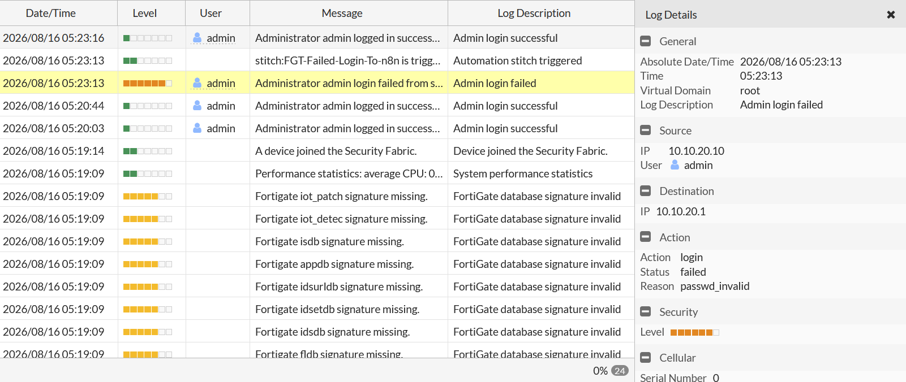
Hình 13. System Event đăng nhập quản trị thất bại
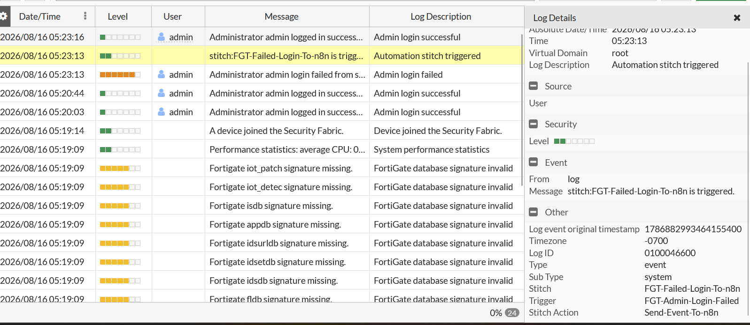
Hình 14. Automation Stitch được kích hoạt bởi sự kiện đăng nhập sai
Kết quả: PASS. GUI hiển thị nguồn, tài khoản, trạng thái failed và lý do passwd_invalid; đồng thời có log 'Automation stitch triggered'.

7.3. CFG-01 – Tài khoản read-only và CLI audit
Đăng nhập bằng audit-readonly, chạy get system status và show system interface port3. Sau khi bật cli-audit-log, FortiGate ghi từng lệnh dưới dạng Action performed. Lệnh thay đổi cấu hình bị từ chối bởi profile chỉ đọc.

Hình 15. Audit lệnh CLI của tài khoản read-only
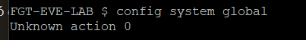
Hình 16. Tài khoản read-only không thể vào chế độ cấu hình
Kết quả: PASS. FortiGate hỗ trợ log đăng nhập, đăng xuất, lệnh show/get và hành vi thay đổi cấu hình của quản trị viên khi cli-audit-log được bật.

7.4. CFG-02/WH-02 – Thay đổi policy và webhook
Admin thay đổi comments của firewall policy 10. FortiGate sinh Object attribute configured/Configuration changed, gửi Syslog về Collector và kích hoạt FGT-Config-Change-To-n8n.
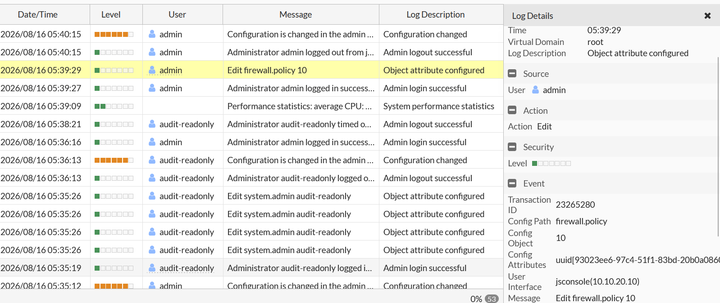
Hình 17. GUI ghi nhận thay đổi firewall.policy 10
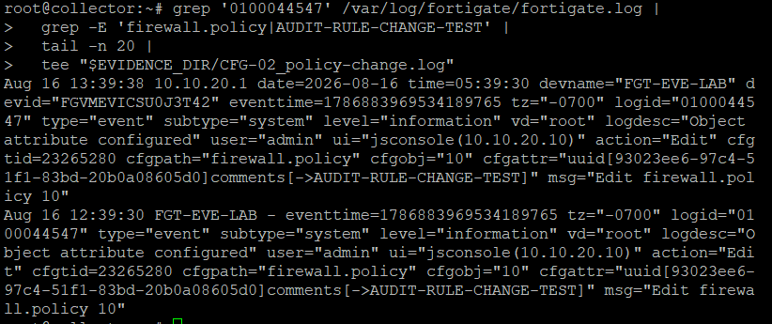
Hình 18. Collector lưu raw Syslog của thay đổi policy
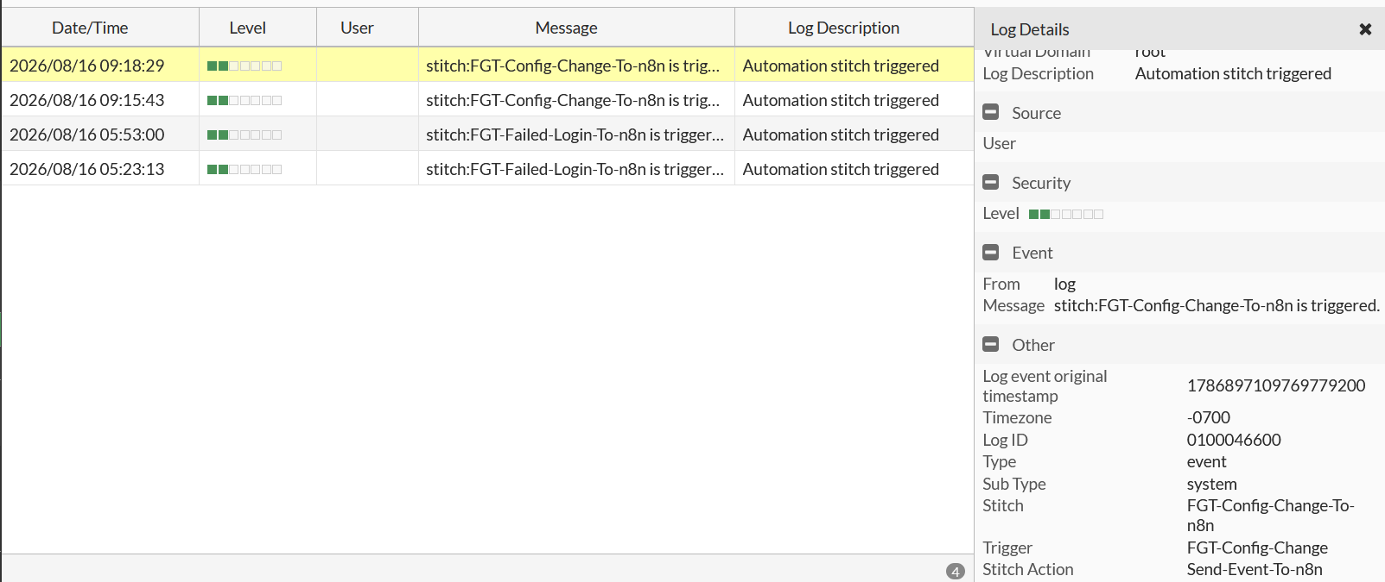
Hình 19. System Event xác nhận Stitch thay đổi cấu hình đã chạy
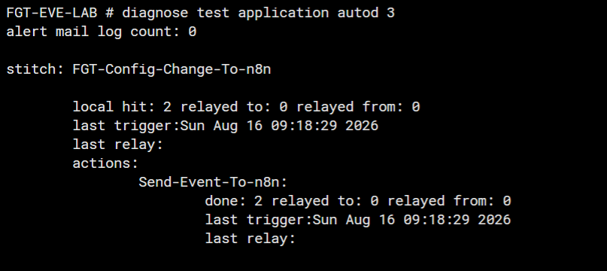
Hình 20. autod báo local hit=2 và action done=2
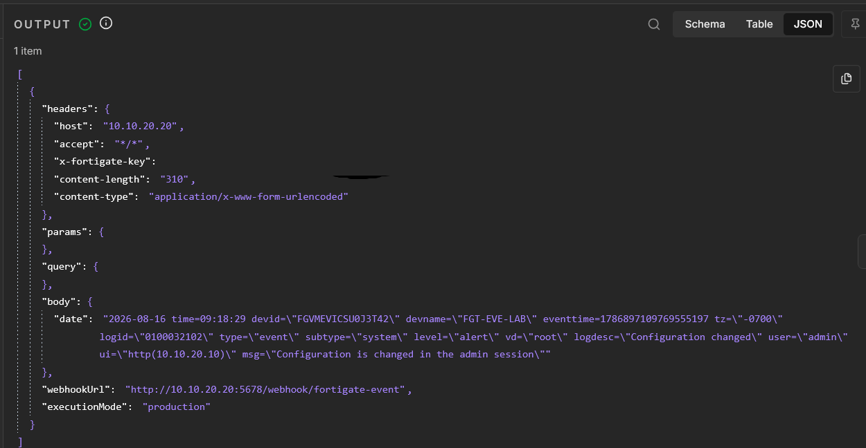
Hình 21. n8n nhận payload log Configuration changed (header bí mật đã che)
Kết quả: PASS. FortiGate phản ứng với thay đổi cấu hình bằng cả Syslog và webhook; n8n nhận payload HTTP và lưu execution thành công.

7.5. TRAFFIC-01 – Allow và Deny theo policy
Giai đoạn 1 của bài test giữ policy 10 chỉ có PING/SSH. Ping từ Client tới Collector thành công; TCP/8000 timeout và bị implicit policy 0 từ chối. Sau khi hoàn thành bằng chứng deny, TCP/8000 mới được thêm vào policy để phục vụ bài test IPS ở mục 7.6.
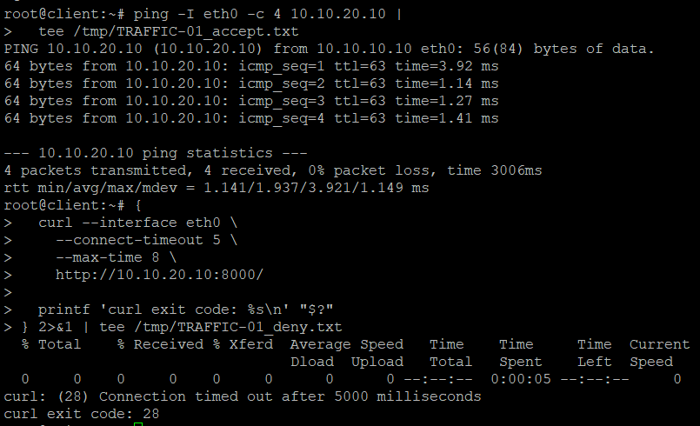
Hình 22. Client: PING thành công, TCP/8000 timeout ở giai đoạn deny
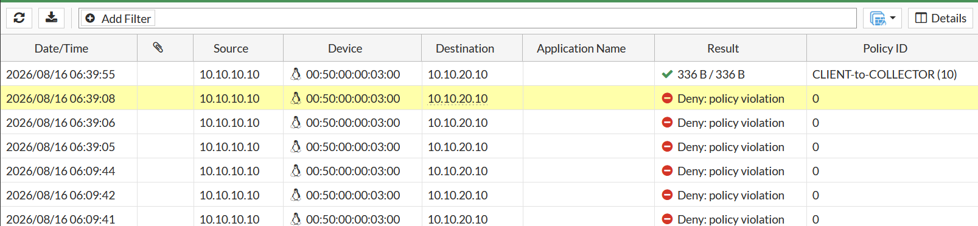
Hình 23. Forward Traffic hiển thị phiên allow policy 10 và deny policy 0
Kết quả: PASS. Hình ảnh đồng thời chứng minh firewall policy chỉ cho phép đúng dịch vụ đã khai báo và ghi log denied traffic.

7.6. IPS-01 – Phát hiện custom signature
Collector chạy HTTP server trên 10.10.20.10:8000. Client gửi URL chứa chuỗi FORTIGATE_IPS_LAB_TEST ba lần. Policy 10 cho phép TCP/8000 và gắn sensor LAB-IPS ở chế độ Monitor.
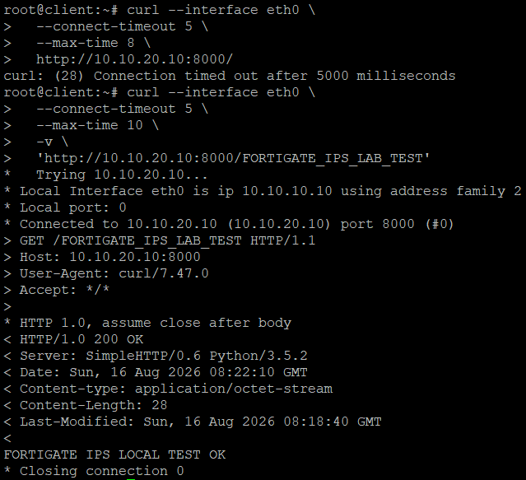
Hình 24. Client gửi HTTP request chứa chuỗi kiểm thử IPS
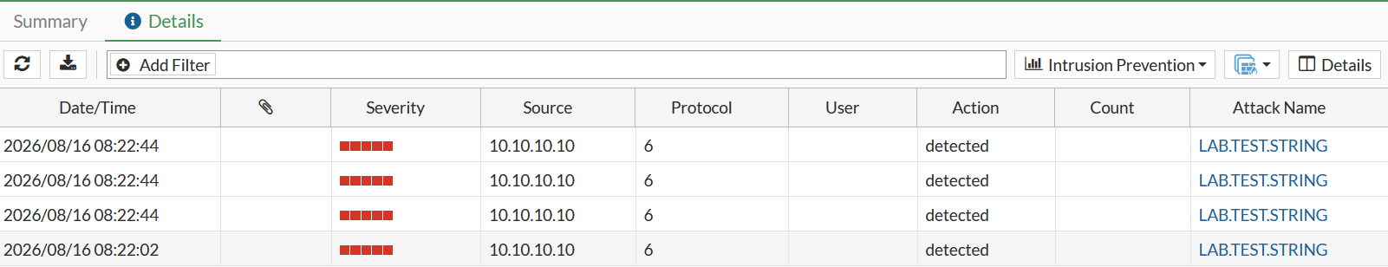
Hình 25. Security Events ghi nhận LAB.TEST.STRING
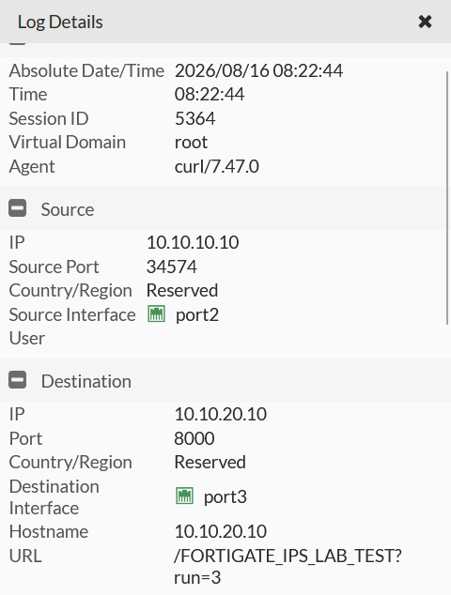
Hình 26. Chi tiết nguồn 10.10.10.10, đích 10.10.20.10:8000
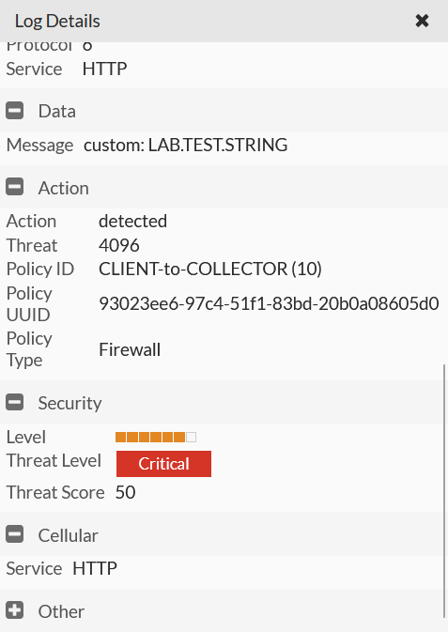
Hình 27. Chi tiết action detected và Threat Level Critical
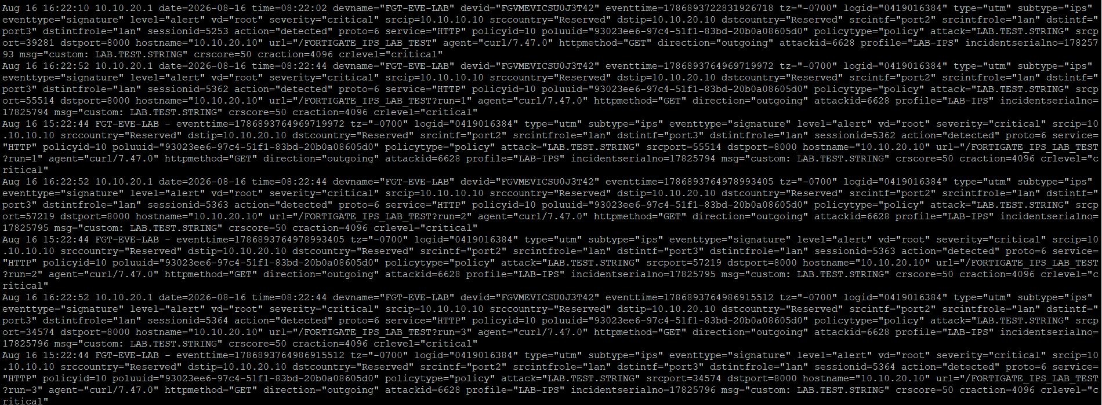
Hình 28. Collector nhận raw IPS log subtype=ips, attack=LAB.TEST.STRING
Kết quả: PASS. FortiGate tạo UTM/IPS log, xác định đúng source, destination, policy ID và tên signature. Action 'detected' là đúng với chế độ Monitor; nếu đổi action sang Block thì FortiGate sẽ chặn session khớp signature.

7.7. API-01 – Python script tự động block IP qua REST API
Kịch bản API-01 mở rộng khả năng của mục 5.2 (REST API chỉ đọc) sang hướng ghi (read-write): một script Python chạy trên Collector gọi FortiGate REST API để tự động tạo address object cho IP cần block, thêm object đó vào address group AUTO-BLOCK-GROUP, và policy 2 AUTO-BLOCK-DENY sẽ tự động từ chối mọi traffic từ bất kỳ IP nào thuộc group này — hoàn toàn không cần thao tác thủ công trên GUI.

7.7.1. Chuẩn bị trên FortiGate
Bước 1: Tạo Admin Profile api-fw-blocker
Chọn System → Admin Profiles → Create New.
Name: api-fw-blocker. Đặt Firewall = Read-Write; tất cả nhóm còn lại = Read.
Profile này cho phép script tạo/sửa address object và address group, nhưng không có quyền vượt phạm vi đó.
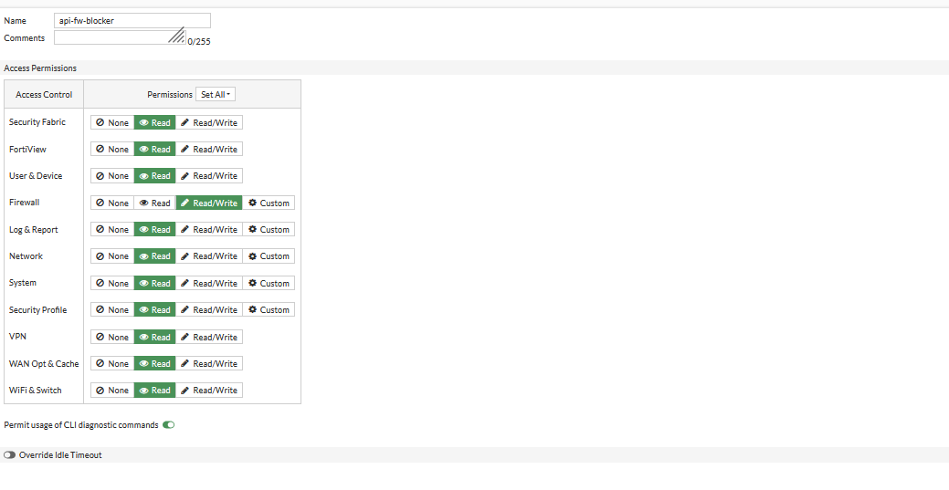
Hình 30. Admin profile api-fw-blocker: quyền Firewall = Read-Write, còn lại Read
Bước 2: Tạo REST API Administrator python-fw-blocker
Chọn System → Administrators → Create New → REST API Admin.
Username: python-fw-blocker; Administrator Profile: api-fw-blocker.
Trusted Hosts: 10.10.20.10/32 (chỉ Collector mới được gọi API).
Sinh API key và lưu vào /root/fortigate-api.token trên Collector với quyền 600.
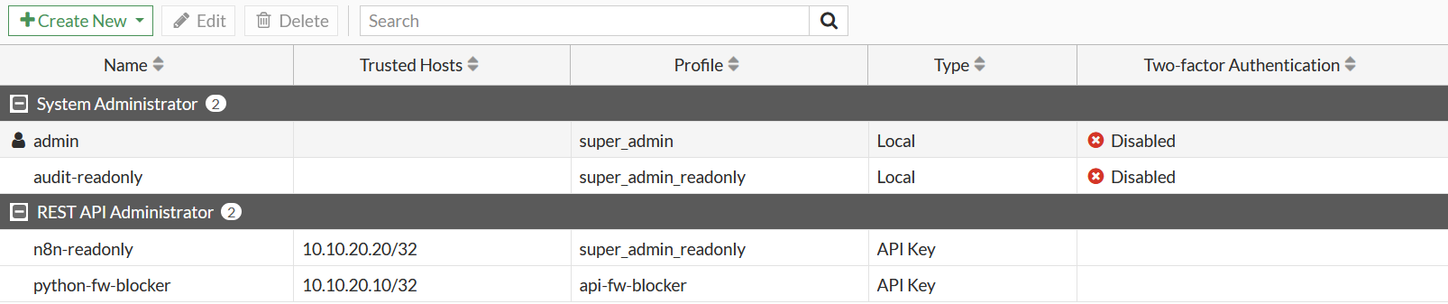
Hình 31. Danh sách Administrator: python-fw-blocker (API Key, trusted 10.10.20.10/32)
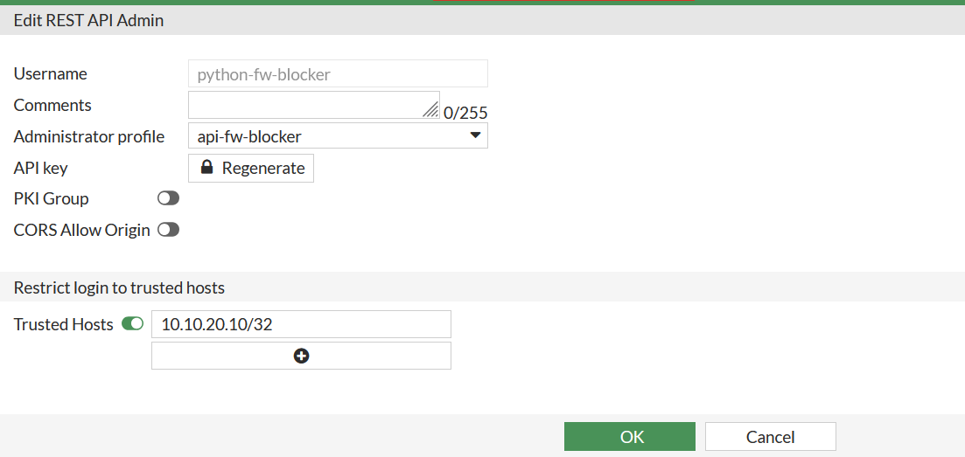
Hình 32. REST API Admin python-fw-blocker: profile api-fw-blocker, trusted host 10.10.20.10/32
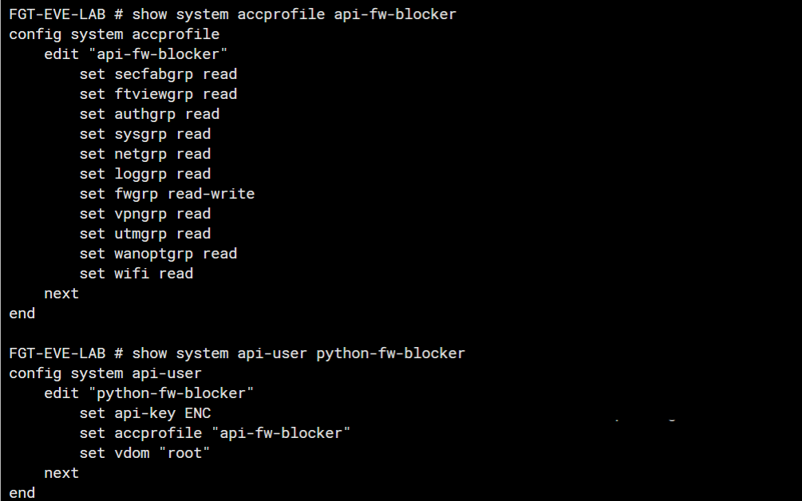
Hình 33. CLI xác nhận accprofile api-fw-blocker và api-user python-fw-blocker
# Lưu token an toàn trên Collector
echo '<API_TOKEN>' > /root/fortigate-api.token
chmod 600 /root/fortigate-api.token
wc -c /root/fortigate-api.token # phải ra 30 bytes
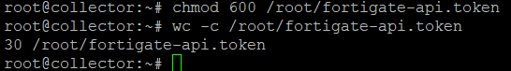
Hình 40. API token lưu file quyền 600, kích thước 30 bytes (token thực che khi chụp)
Cấu hình CLI tương đương:
config system accprofile
edit "api-fw-blocker"
set fwgrp read-write
next
end
config system api-user
edit "python-fw-blocker"
set accprofile "api-fw-blocker"
set vdom "root"
config trusthost
edit 1
set ipv4-trusthost 10.10.20.10 255.255.255.255
next
end
next
end
Bước 3: Tạo address object placeholder và address group
Tạo address AUTO-BLOCK-PLACEHOLDER, type Subnet, IP 198.51.100.255/32 (dải documentation RFC 5737, không thể định tuyến thực). Mục đích: FortiGate yêu cầu một address group phải có ít nhất 1 member; PLACEHOLDER giữ chỗ khi group chưa có IP thật nào cần block.
Tạo address group AUTO-BLOCK-GROUP, thêm PLACEHOLDER vào Members.
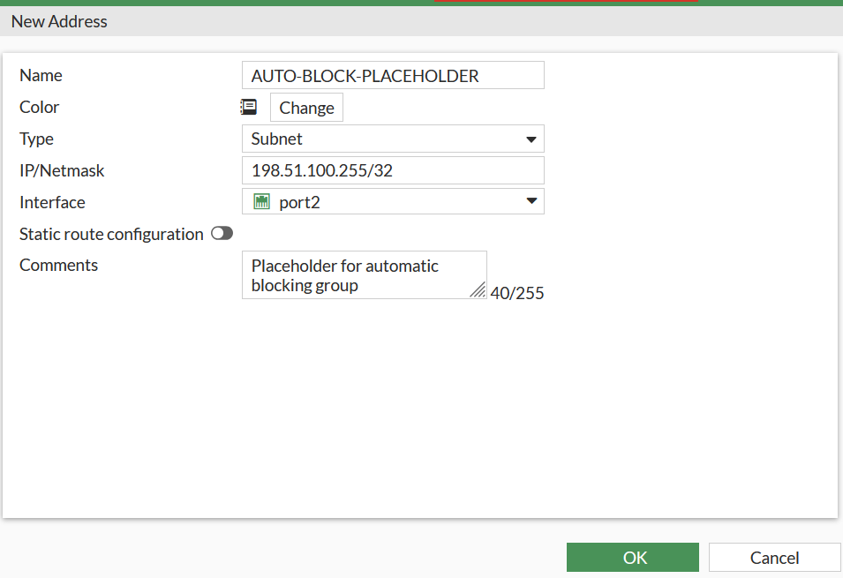
Hình 34. GUI tạo address object AUTO-BLOCK-PLACEHOLDER (subnet 198.51.100.255/32)
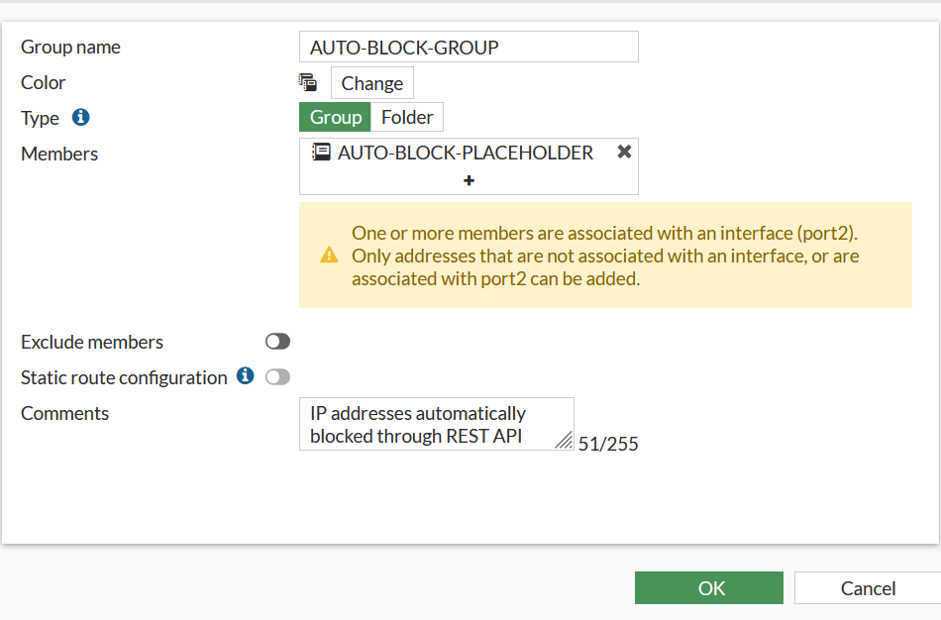
Hình 35. GUI tạo address group AUTO-BLOCK-GROUP với member AUTO-BLOCK-PLACEHOLDER
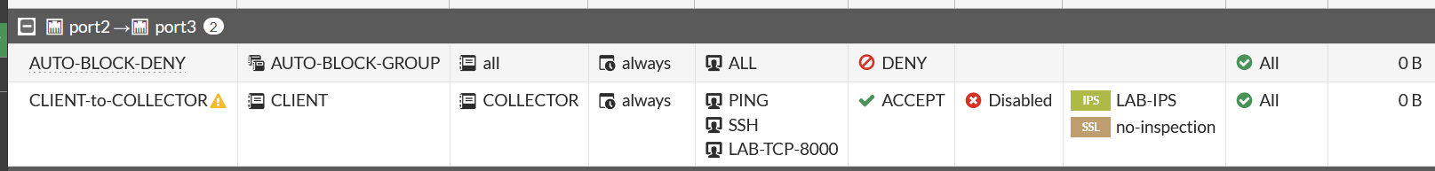
Hình 37. Danh sách policy port2→port3: AUTO-BLOCK-DENY (DENY) và CLIENT-to-COLLECTOR (ACCEPT)
Bước 4: Tạo policy AUTO-BLOCK-DENY (policy ID 2)
Incoming port2, Outgoing port3; Source AUTO-BLOCK-GROUP; Destination all.
Action DENY; bật Log Violation Traffic.
Policy ID 2 nằm phía trên policy 10 (CLIENT-to-COLLECTOR) để được ưu tiên xét trước.
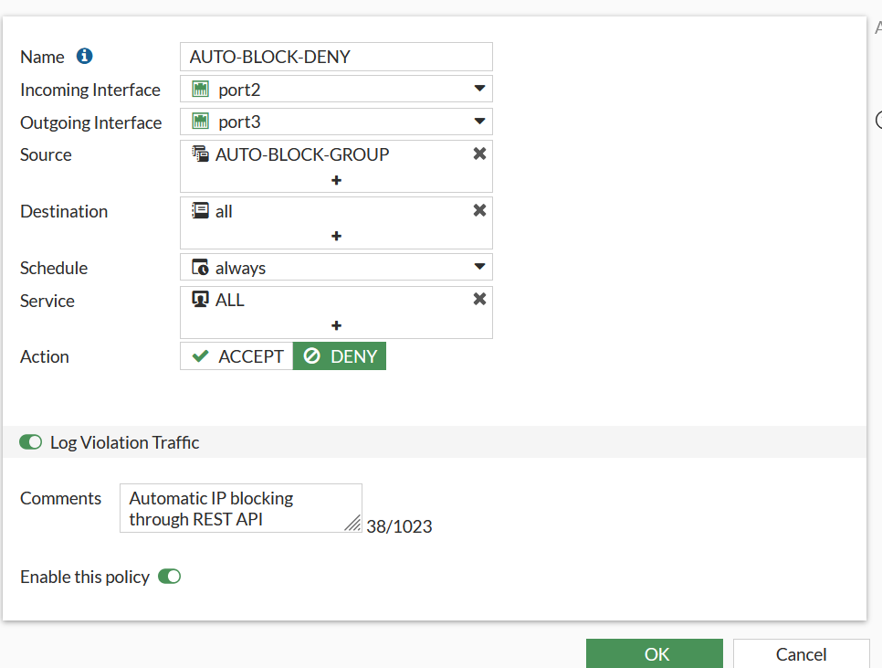
Hình 36. GUI tạo policy AUTO-BLOCK-DENY: source AUTO-BLOCK-GROUP, action DENY, Log Violation Traffic bật
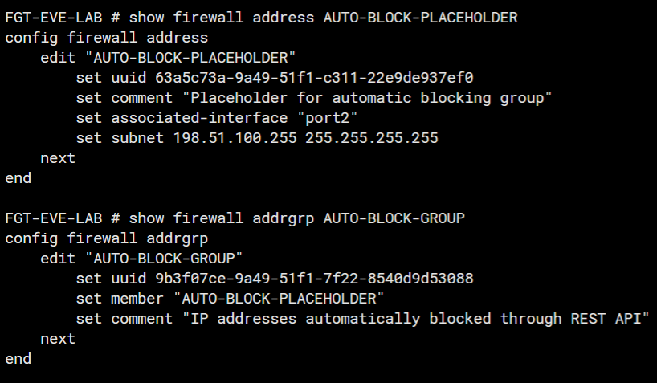
Hình 38. CLI xác nhận trạng thái ban đầu: PLACEHOLDER + GROUP chỉ có 1 member
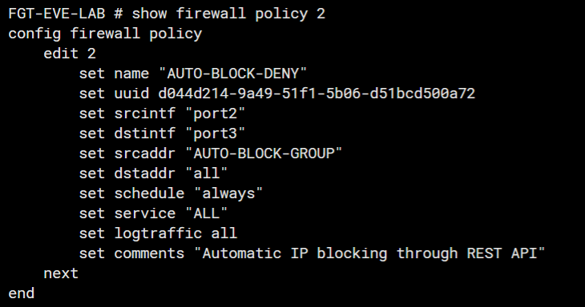
Hình 39. CLI show firewall policy 2 — AUTO-BLOCK-DENY (srcaddr AUTO-BLOCK-GROUP, dstaddr all)

7.7.2. Script Python fw_blocker.py
Script fw_blocker.py trên Collector thực hiện 4 bước REST API tuần tự. Token được đọc từ file /root/fortigate-api.token, không hard-code trong mã nguồn.
#!/usr/bin/env python3
"""
fw_blocker.py — Tự động block IP qua FortiGate REST API
Collector: 10.10.20.10 | FortiGate API: http://10.10.20.1:8080/api/v2
"""
import json, sys, requests
API_BASE = "http://10.10.20.1:8080/api/v2"
TOKEN_FILE = "/root/fortigate-api.token"
GROUP_NAME = "AUTO-BLOCK-GROUP"
VDOM = "root"
def get_token():
with open(TOKEN_FILE) as f:
return f.read().strip()
def api(method, path, token, data=None):
url = f"{API_BASE}{path}?vdom={VDOM}"
headers = {"Authorization": f"Bearer {token}",
"Content-Type": "application/json"}
r = requests.request(method, url, headers=headers,
json=data, timeout=10, verify=False)
print(f"{method} {path} HTTP status: {r.status_code}")
return r.json()
def block_ip(ip: str):
token = get_token()
obj_name = f"AUTO-BLOCK-{ip.replace('.', '-')}"
print("=== Step 1: Create address object ===")
api("POST", "/cmdb/firewall/address", token, {
"name": obj_name, "type": "ipmask",
"subnet": f"{ip}/32",
"associated-interface": "port2",
"comment": "Automatically added by Python REST API"
})
print("\n=== Step 2: Read current address group ===")
res = api("GET", f"/cmdb/firewall/addrgrp/{GROUP_NAME}", token)
members = res["results"][0]["member"]
names = [m["name"] for m in members]
print("New group members:", names + [obj_name])
print("\n=== Step 3: Update address group ===")
api("PUT", f"/cmdb/firewall/addrgrp/{GROUP_NAME}", token, {
"member": [{"name": n} for n in names + [obj_name]]
})
print("\n=== Step 4: Verify address group ===")
api("GET", f"/cmdb/firewall/addrgrp/{GROUP_NAME}", token)
if __name__ == "__main__":
if len(sys.argv) != 2:
print("Usage: python3 fw_blocker.py <IP>")
sys.exit(1)
block_ip(sys.argv[1])
Luồng hoạt động của script:
1. POST /api/v2/cmdb/firewall/address — tạo object AUTO-BLOCK-<IP> với subnet <IP>/32.
2. GET /api/v2/cmdb/firewall/addrgrp/AUTO-BLOCK-GROUP — đọc danh sách member hiện tại.
3. PUT /api/v2/cmdb/firewall/addrgrp/AUTO-BLOCK-GROUP — cập nhật group với member mới thêm.
4. GET lại group — xác minh IP đã xuất hiện trong members.

7.7.3. Kịch bản kiểm thử và bằng chứng
IP cần block trong bài kiểm thử: 10.10.10.10 (Client). Trước khi chạy script, Collector kiểm tra kết nối: ping và HTTP/8000 tới Collector phải đang hoạt động bình thường (policy 10 ACCEPT). Sau khi script chạy thành công, FortiGate sẽ match policy 2 DENY trước và drop traffic.
Lệnh kiểm tra kết nối trước khi block (chạy trên Client):
ping -I eth0 -c 4 10.10.20.10
curl --interface eth0 --connect-timeout 5 --max-time 10 http://10.10.20.10:8000/
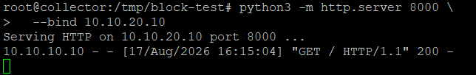
Hình 41. Collector chạy HTTP server port 8000, ghi nhận GET từ 10.10.10.10 lúc 16:15:04
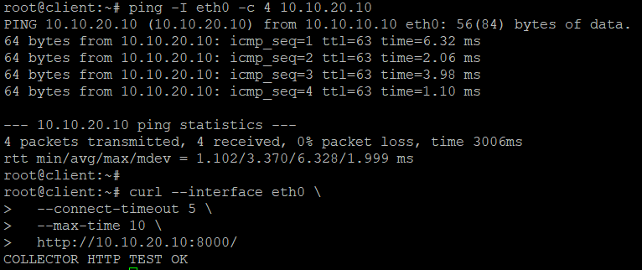
Hình 42. Trước khi block: Client ping tới Collector OK, curl trả COLLECTOR HTTP TEST OK
Lệnh chạy script block IP (trên Collector):
python3 /root/fw_blocker.py 10.10.10.10
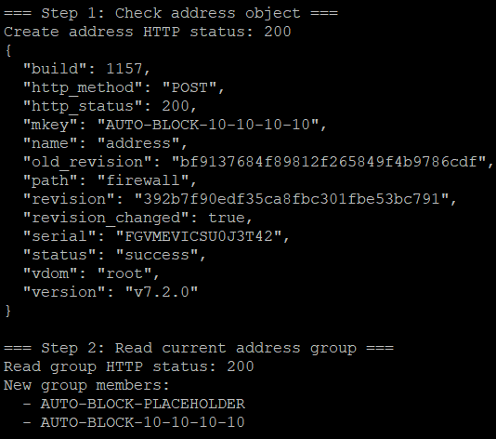
Hình 43. Script Step 1–2: POST tạo address HTTP 200, GET group đọc members thành công
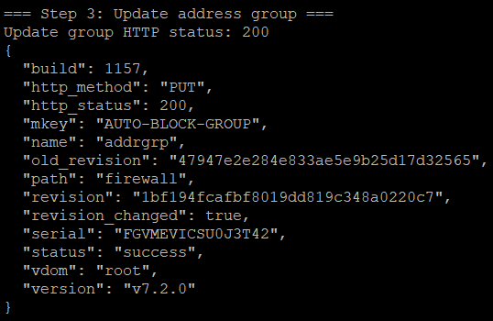
Hình 44. Script Step 3: PUT cập nhật group HTTP 200 thành công
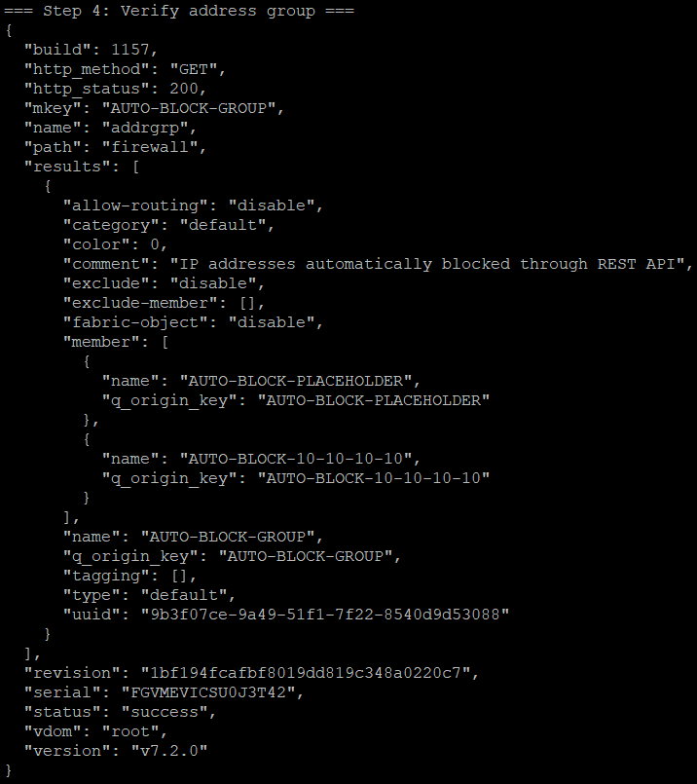
Hình 45. Script Step 4: GET xác minh group — 2 member: PLACEHOLDER + AUTO-BLOCK-10-10-10-10
Kết quả REST API: PASS — 4 calls đều trả HTTP 200. Address object AUTO-BLOCK-10-10-10-10 được tạo (subnet 10.10.10.10/32, comment 'Automatically added by Python REST API'). Group AUTO-BLOCK-GROUP tăng từ 1 lên 2 members.
Xác nhận trên FortiGate CLI và GUI sau khi script chạy:
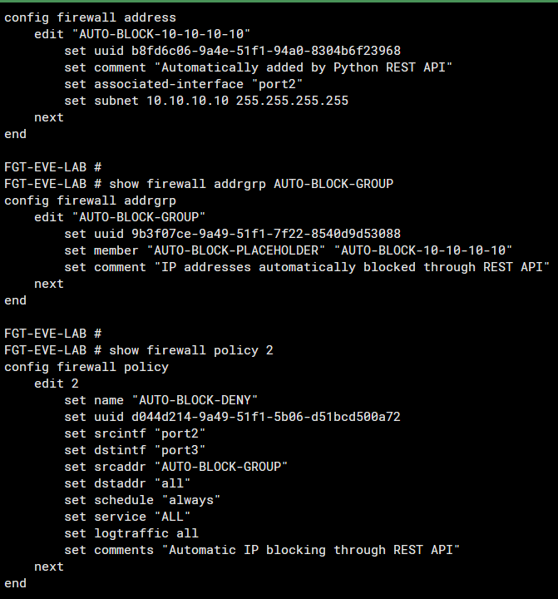
Hình 46. CLI FortiGate xác nhận: address AUTO-BLOCK-10-10-10-10 (subnet 10.10.10.10), group members cập nhật, policy 2 AUTO-BLOCK-DENY còn nguyên
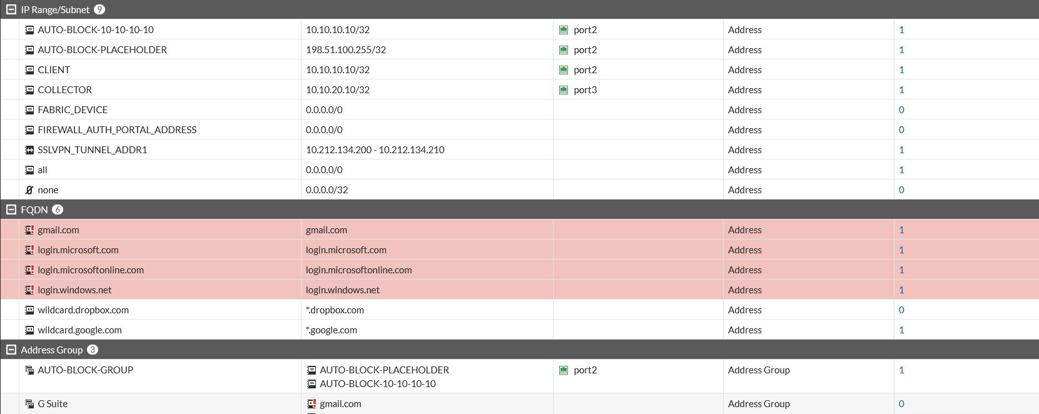
Hình 47. GUI Address list sau khi script chạy: AUTO-BLOCK-10-10-10-10 xuất hiện, AUTO-BLOCK-GROUP hiển thị 2 member trong cột Address Group
Kiểm tra hiệu lực blocking (chạy lại từ Client sau khi script hoàn tất):
ping -I eth0 -c 4 10.10.20.10 # Kết quả mong đợi: 100% packet loss
curl --interface eth0 --connect-timeout 5 --max-time 10 -v http://10.10.20.10:8000/
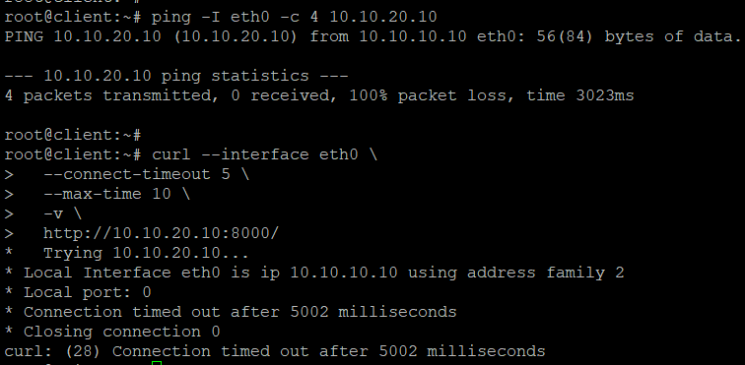
Hình 48. Sau khi block: Client ping 100% packet loss, curl connection timed out — FortiGate đã DROP traffic từ 10.10.10.10 theo policy AUTO-BLOCK-DENY
FortiView Forward Traffic và Audit Log xác nhận blocking hoạt động đúng:
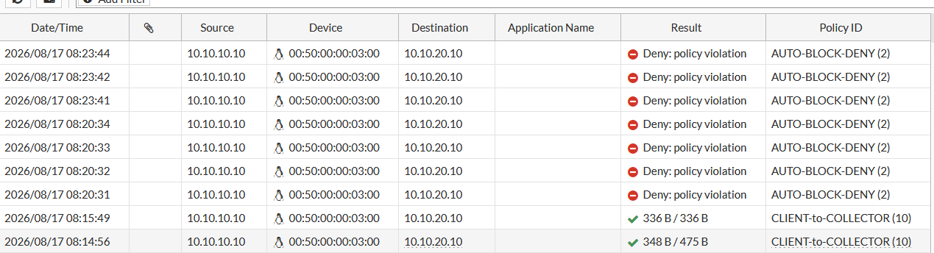
Hình 49. FortiView Forward Traffic: các kết nối từ 10.10.10.10 đều bị Deny: policy violation bởi AUTO-BLOCK-DENY (policy ID 2)
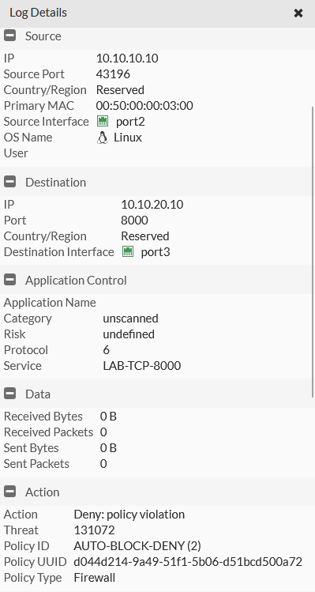
Hình 50. Chi tiết log Deny: source 10.10.10.10:43196, dest 10.10.20.10:8000, Action Deny policy violation, Policy ID AUTO-BLOCK-DENY (2)
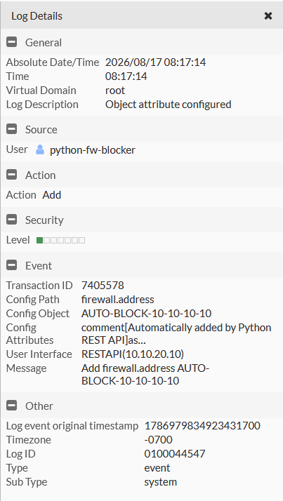
Hình 51. Audit Log FortiGate: python-fw-blocker thực hiện Add firewall.address AUTO-BLOCK-10-10-10-10 qua RESTAPI(10.10.20.10)
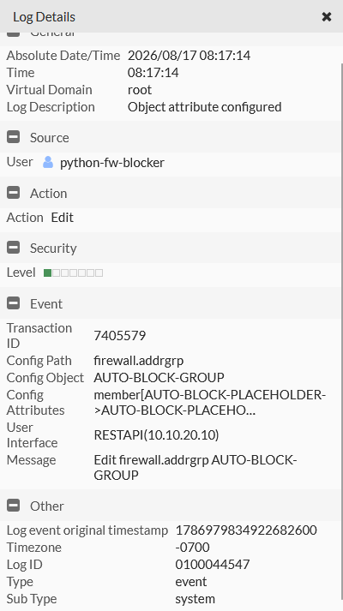
Hình 52. Audit Log FortiGate: python-fw-blocker thực hiện Edit firewall.addrgrp AUTO-BLOCK-GROUP — cập nhật member list qua REST API
Hình 53. Audit Log tổng hợp: 2 sự kiện của python-fw-blocker lúc 08:17:14 — Add address + Edit addrgrp, cả hai đều Object attribute configured
Tổng kết kịch bản API-01: PASS toàn bộ. Script Python tự động tạo address object và cập nhật group hoàn toàn qua REST API — không cần đăng nhập GUI. Policy AUTO-BLOCK-DENY phát huy ngay lập tức: ping 100% packet loss, curl Connection timed out. FortiView ghi nhận Deny: policy violation cho mọi kết nối từ IP bị block. Audit Log xác nhận người thực hiện thay đổi là python-fw-blocker qua RESTAPI(10.10.20.10), đảm bảo truy vết đầy đủ.

7.8. VPN-UC01 – Phát hiện user được thêm vào nhóm SSL-VPN
Mục tiêu của VPN-UC01 là phát hiện độc lập việc một tài khoản được provision vào nhóm VPN-USERS. Use case không thực hiện block; FortiGate sinh event cấu hình, Automation Stitch lọc đúng object user.group/VPN-USERS và gửi raw event trực tiếp tới Collector qua webhook HTTP.

7.8.1. Cấu hình Trigger, Webhook và Stitch
Bước 1: Tạo Trigger VPN-User-Provisioned bằng GUI
• Vào Security Fabric → Automation → tab Trigger → Create New → FortiOS Event Log.
• Name: VPN-User-Provisioned. Trong Event chỉ chọn Object attribute configured (Log ID 44547).
• Tại Field filter(s), thêm cfgpath = user.group và cfgobj = VPN-USERS. Hai điều kiện này giới hạn trigger đúng vào thay đổi membership của nhóm SSL-VPN.
• Không thêm filter action=Add: bằng chứng thực tế cho thấy khi VPN-USERS đã có member, việc thêm user mới được FortiOS ghi là action=Edit.
Bước 2: Tạo Webhook Action trên FortiGate bằng GUI
• Security Fabric → Automation → Action → Create New → Webhook.
• Name: Send-VPN-User-To-Collector; Protocol HTTP; Custom Port 9000; Method POST.
• URI: 10.10.20.10/fortigate-vpn-user; HTTP body = %%log%%; Content-Type = text/plain.
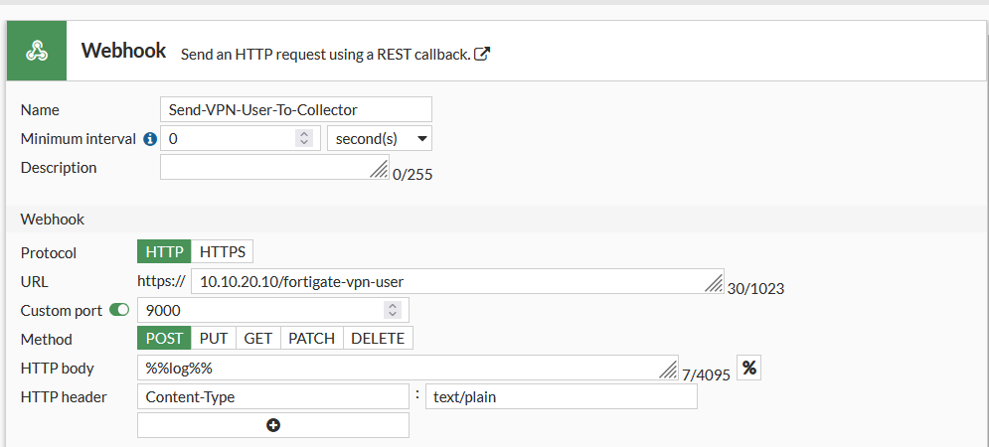
Hình 54. Webhook Action Send-VPN-User-To-Collector gửi raw log tới Collector cổng 9000
Bước 3: Tạo Automation Stitch bằng GUI
• Stitch: FGT-VPN-User-Provision-To-Collector, trạng thái Enabled.
• Trigger: VPN-User-Provisioned; Action: Send-VPN-User-To-Collector.
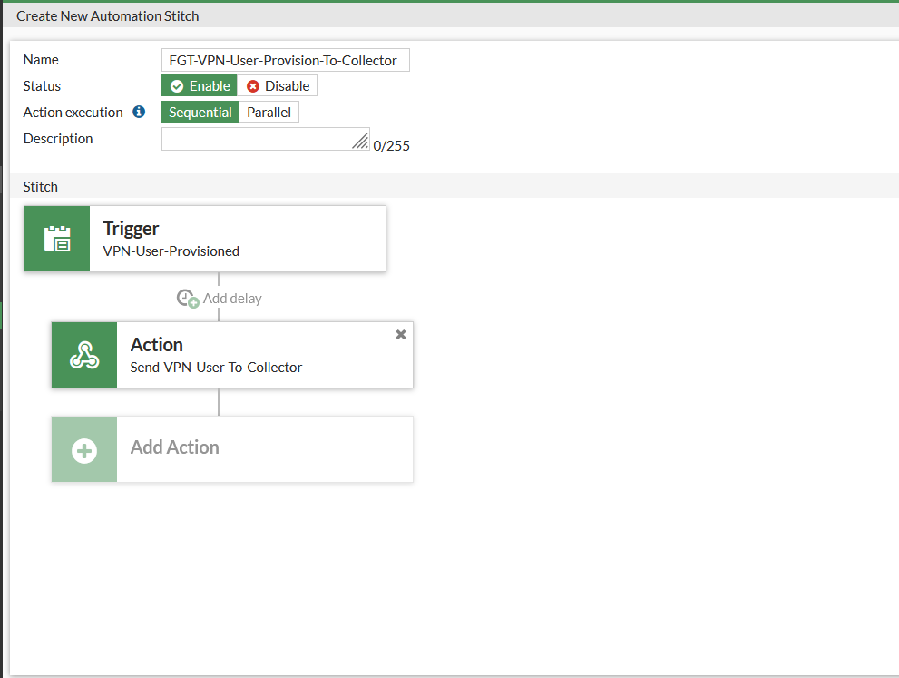
Hình 55. Automation Stitch ghép VPN-User-Provisioned với Send-VPN-User-To-Collector
Bước 4: Kiểm tra Trigger, Action và Stitch bằng CLI
Sau khi lưu cấu hình trên GUI, CLI chỉ dùng để đối chiếu cấu hình và trạng thái runtime. Trigger phải có Log ID 44547 cùng hai field filter; Action phải là webhook HTTP POST tới Collector:9000; Stitch phải gắn đúng Trigger và Action.
# Kiểm tra Trigger
config system automation-trigger
edit "VPN-User-Provisioned"
show
next
end
# Kiểm tra Webhook Action
config system automation-action
edit "Send-VPN-User-To-Collector"
show
next
end
# Kiểm tra Stitch
config system automation-stitch
edit "FGT-VPN-User-Provision-To-Collector"
show
next
end
# Kiểm tra daemon Automation đã load cấu hình và thống kê thực thi
diagnose test application autod 2
diagnose test application autod 3
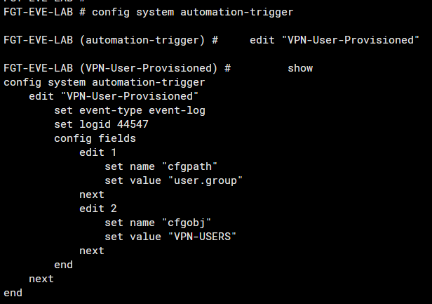
Hình 56. CLI xác nhận Trigger VPN-User-Provisioned dùng logid 44547 và hai field filter
Bước 5: Chuẩn bị Collector nhận webhook trực tiếp
Collector chạy một HTTP receiver đơn giản trên 10.10.20.10:9000 và append body vào /var/log/fortigate/vpn-user-webhook.log. Raw syslog FortiGate vẫn được giữ nguyên trong /var/log/fortigate/fortigate.log để đối chiếu độc lập.
# Collector
ss -lntp | grep ':9000'
tail -f /var/log/fortigate/vpn-user-webhook.log
grep 'logid="0100044547"' /var/log/fortigate/fortigate.log \
| grep 'cfgpath="user.group"' \
| grep 'cfgobj="VPN-USERS"' \
| tail -n 10

7.8.2. Kịch bản kiểm thử và bằng chứng
Bước 1: Tạo user kiểm thử và thêm vào VPN-USERS bằng GUI
Tạo local user vpn-detect02, sau đó mở User & Authentication → User Groups → VPN-USERS và thêm vpn-detect02 vào Members. Không chụp hoặc lưu mật khẩu trong evidence.
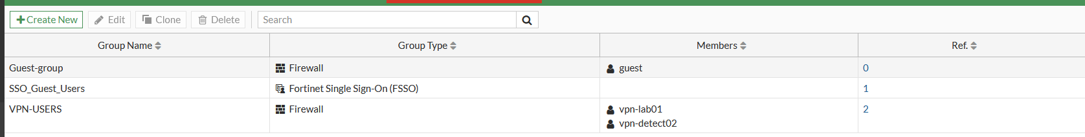
Hình 57. VPN-USERS sau kiểm thử chứa vpn-lab01 và user mới vpn-detect02
Bước 2: Đối chiếu raw event và webhook trên Collector
FortiGate sinh logid 0100044547 với cfgpath="user.group", cfgobj="VPN-USERS". Vì nhóm đã có vpn-lab01, thao tác thêm vpn-detect02 được ghi action="Edit" và cfgattr="member[vpn-lab01->vpn-lab01 vpn-detect02]". Chính event này được webhook chuyển sang Collector.
Hình 58. Collector nhận webhook 44547 của thay đổi membership VPN-USERS; cfgattr thể hiện vpn-detect02 được thêm
Bước 3: Xác nhận Automation runtime
diagnose test application autod 3 cho thấy local hit tăng từ 3 lên 4 và action done tăng từ 3 lên 4 đúng một lần sau thao tác thêm user; Last Triggered trùng thời điểm event 05:21:31.
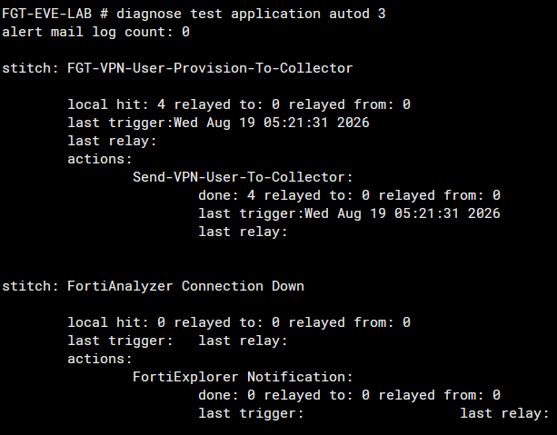
Hình 59. autod 3 xác nhận stitch local hit=4 và webhook action done=4 sau event provisioning
Kết quả VPN-UC01: PASS. FortiGate phát hiện chính xác thay đổi membership của VPN-USERS bằng Log ID 44547, Automation Stitch chỉ match đúng user.group/VPN-USERS, webhook được thực thi và Collector nhận raw triggering event. Use case này độc lập với cơ chế block ở VPN-UC02.

7.9. VPN-UC02 – REST API tự động block SSL-VPN user và rollback
VPN-UC02 mở rộng REST API read-write sang quản lý SSL-VPN user. Collector chạy script Python để thêm hoặc xóa username khỏi user group VPN-API-BLOCKED-USERS. Policy VPN-API-BLOCK-DENY nằm phía trên VPN-WEB-ALLOW, do đó membership của group quyết định user được truy cập hay bị từ chối đối với COLLECTOR:8000. Use case có đầy đủ block, verify và rollback.

7.9.1. Chuẩn bị SSL-VPN và policy block
Bước 1: Cấu hình user và SSL-VPN Web Mode bằng GUI
• User & Authentication → User Definition: tạo local user vpn-lab01. User & Authentication → User Groups: tạo/kiểm tra VPN-USERS và thêm vpn-lab01 (sau UC01 có thêm vpn-detect02).
• VPN → SSL-VPN Portals → edit full-access: Tunnel Mode = Off, Web Mode = On; tạo bookmark COLLECTOR-HTTP với URL http://10.10.20.10:8000/ và SSO = Disable.
• VPN → SSL-VPN Settings: Status = Enable, Listen on Port = 10443, Source Interface = port2; Authentication/Portal Mapping đặt VPN-USERS → full-access.
Kiểm tra cấu hình SSL-VPN bằng CLI:
# Kiểm tra group người dùng SSL-VPN
config user group
edit "VPN-USERS"
show
next
end
# Kiểm tra portal Web Mode
config vpn ssl web portal
edit "full-access"
show
next
end
# Kiểm tra SSL-VPN settings và listener
show vpn ssl settings
diagnose sys tcpsock | grep 10443
# Khi Client đã login, xác nhận session
get vpn ssl monitor
Bước 2: Tạo policy cho phép SSL-VPN truy cập Collector bằng GUI
• Policy & Objects → Firewall Policy → Create New. Name = VPN-WEB-ALLOW; Incoming = SSL-VPN tunnel interface (ssl.root); Outgoing = port3.
• Source Address = all và Source User/Group = VPN-USERS; Destination = COLLECTOR; Service = LAB-TCP-8000; Action = ACCEPT; NAT = Disable; Log Allowed Traffic = All Sessions.
• Policy này là baseline cho phép truy cập. Trước khi block, Client phải nhận HTTP 200 và body VPN COLLECTOR TEST OK.
Bước 3: Tạo block group và policy DENY bằng GUI
• User & Authentication → User Groups → Create New: Group Name = VPN-API-BLOCKED-USERS; Group Type = Firewall; Members để trống ở trạng thái ban đầu.
• Policy & Objects → Firewall Policy → Create New: Name = VPN-API-BLOCK-DENY; Incoming = ssl.root; Outgoing = port3; Source Address = all; Source User/Group = VPN-API-BLOCKED-USERS; Destination = COLLECTOR; Service = LAB-TCP-8000; Action = DENY; bật Log Violation Traffic.
• Đưa VPN-API-BLOCK-DENY lên phía trên VPN-WEB-ALLOW để user thuộc block group match rule DENY trước.
Bước 4: Tạo REST API profile và REST API Administrator bằng GUI
• System → Admin Profiles → Create New: Name = api-vpn-user-blocker; User & Device = Read/Write; Firewall = Read; các nhóm không cần thiết đặt None. Quyền ghi chỉ phục vụ cập nhật user group.
• System → Administrators → Create New → REST API Admin: Username = collector-vpn-user-blocker; Profile = api-vpn-user-blocker; Trusted Hosts = 10.10.20.10/32; VDOM = root.
• API token chỉ lưu trên Collector/biến môi trường, không hard-code và không đưa token vào ảnh hoặc báo cáo.
Bước 5: Kiểm tra cấu hình block và REST API bằng CLI
# Block group phải tồn tại và ban đầu không có member
config user group
edit "VPN-API-BLOCKED-USERS"
show
next
end
# Kiểm tra Admin Profile dành cho REST API
config system accprofile
edit "api-vpn-user-blocker"
show
next
end
# Kiểm tra REST API Administrator và Trusted Host
config system api-user
edit "collector-vpn-user-blocker"
show
next
end
# Kiểm tra các firewall policy và thứ tự xử lý
show firewall policy
# Các field cần đối chiếu cho VPN-API-BLOCK-DENY:
# srcintf=ssl.root, dstintf=port3, groups=VPN-API-BLOCKED-USERS,
# dstaddr=COLLECTOR, service=LAB-TCP-8000, action=deny, logtraffic=all.
# VPN-API-BLOCK-DENY phải nằm trước VPN-WEB-ALLOW.
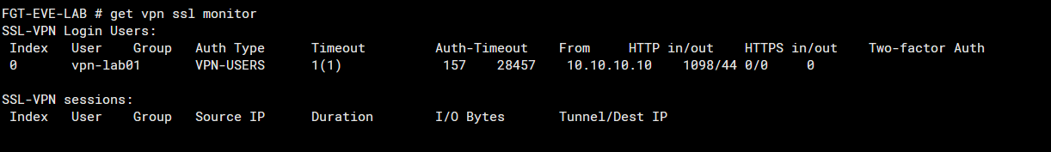
Hình 60. SSL-VPN Monitor xác nhận vpn-lab01 đăng nhập qua VPN-USERS từ Client 10.10.10.10

7.9.2. Script Python fortigate_block_vpn_user.py
Trước khi chạy script, Collector thực hiện GET read-only để xác nhận endpoint, quyền API và trạng thái group ban đầu:

curl -sS \
-H "Authorization: Bearer $API_TOKEN" \
"$FGT/api/v2/cmdb/user/group/VPN-API-BLOCKED-USERS?vdom=root" \
-o /tmp/uc02-group-before.json \
-w 'HTTP %{http_code}\n'
# Kết quả mong đợi: HTTP 200, status=success,
# group=VPN-API-BLOCKED-USERS, members=[]
Script chạy trên Collector thực hiện GET → cập nhật danh sách member → PUT trực tiếp vào CMDB user/group → GET verify. Token được truyền qua biến môi trường API_TOKEN và không hard-code trong mã nguồn. Với FortiOS VM 7.2.0 của bài lab, payload PUT phải gửi field member trực tiếp; wrapper {"data": ...} trả HTTP 200 nhưng revision_changed=False và không thay đổi group.
#!/usr/bin/env python3
import os, sys, json, urllib.request
FGT = os.environ.get("FGT", "http://10.10.20.1:8080")
TOKEN = os.environ.get("API_TOKEN")
GROUP = "VPN-API-BLOCKED-USERS"
if not TOKEN:
print("ERROR: API_TOKEN is not set")
sys.exit(1)
if len(sys.argv) != 3 or sys.argv[1] not in ("add", "remove", "status"):
print("Usage: fortigate_block_vpn_user.py add|remove|status <username>")
sys.exit(1)
action, username = sys.argv[1], sys.argv[2]
url = f"{FGT}/api/v2/cmdb/user/group/{GROUP}?vdom=root"
def request(method="GET", body=None):
headers = {"Authorization": "Bearer " + TOKEN,
"Content-Type": "application/json"}
data = json.dumps(body).encode() if body is not None else None
req = urllib.request.Request(url, data=data, headers=headers, method=method)
with urllib.request.urlopen(req, timeout=10) as resp:
return json.loads(resp.read().decode())
def get_members():
d = request()
r = d.get("results", [])
if isinstance(r, list): r = r[0] if r else {}
return [x.get("name") for x in r.get("member", []) if x.get("name")]
before = get_members()
if action == "status":
print("group =", GROUP)
print("members =", before)
print("blocked =", username in before)
sys.exit(0)
members = list(before)
if action == "add" and username not in members:
members.append(username)
elif action == "remove":
members = [x for x in members if x != username]
result = request("PUT", {"member": [{"name": x} for x in members]})
print("PUT status =", result.get("status"))
print("revision_changed =", result.get("revision_changed"))
after = get_members()
print("members before =", before)
print("members after =", after)
expected = username in after if action == "add" else username not in after
print("VERIFY:", "PASS" if expected else "FAILED")
sys.exit(0 if expected else 2)
Lệnh sử dụng trên Collector:
export FGT='http://10.10.20.1:8080'
# API_TOKEN được nhập/lưu an toàn, không chụp giá trị token.
/root/fortigate_block_vpn_user.py add vpn-lab01
/root/fortigate_block_vpn_user.py status vpn-lab01
/root/fortigate_block_vpn_user.py remove vpn-lab01

7.9.3. Kịch bản kiểm thử, block và rollback
Bước 1: REST API thêm vpn-lab01 vào block group
Collector gửi PUT trực tiếp tới /api/v2/cmdb/user/group/VPN-API-BLOCKED-USERS?vdom=root. Response trả HTTP 200, status=success và revision_changed=True, xác nhận CMDB thực sự thay đổi.
Đối chiếu trên FortiGate CLI sau PUT (không hiển thị token):
config user group
edit "VPN-API-BLOCKED-USERS"
show
next
end
# Mong đợi member có vpn-lab01.
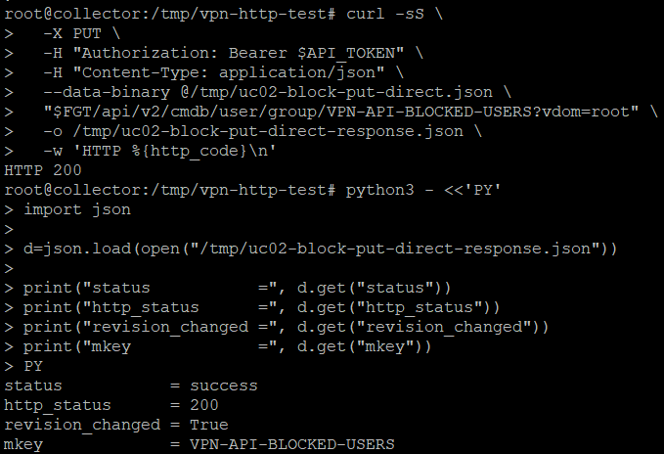
Hình 61. REST API PUT cập nhật VPN-API-BLOCKED-USERS thành công; revision_changed=True
Bước 2: GET verify và đối chiếu GUI
GET lại group trả members=[vpn-lab01] và BLOCK VERIFIED=True. GUI User Groups đồng thời hiển thị vpn-lab01 trong VPN-API-BLOCKED-USERS, chứng minh thay đổi xuất phát từ REST API đã được ghi vào FortiGate.
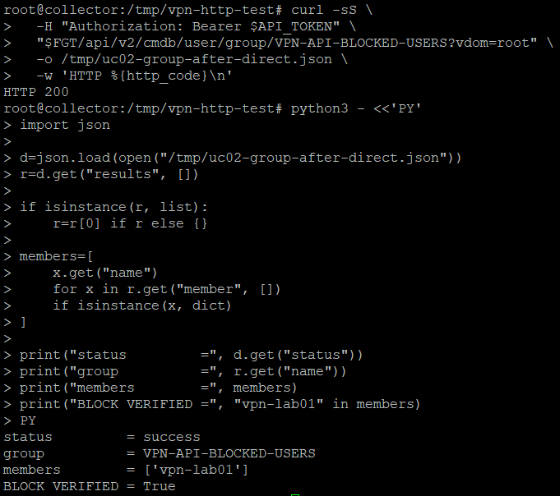
Hình 62. GET verify sau PUT: VPN-API-BLOCKED-USERS có vpn-lab01 và BLOCK VERIFIED=True
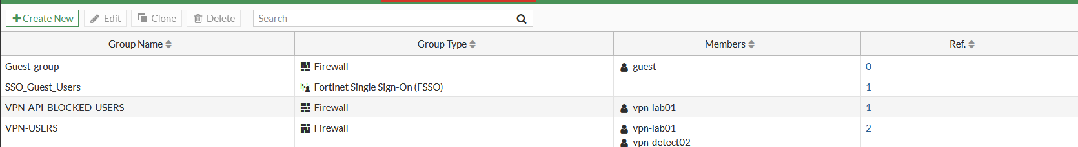
Hình 63. GUI FortiGate phản ánh membership sau REST API: vpn-lab01 thuộc VPN-API-BLOCKED-USERS
Bước 3: Tạo fresh SSL-VPN session và kiểm tra enforcement
Client logout session cũ, login lại vpn-lab01, hoàn tất hostcheck/portal và lấy fresh SID. Khi truy cập bookmark COLLECTOR-HTTP qua SSL-VPN web proxy, FortiGate trả HTTP/1.1 403 SSL VPN Proxy Error với Reason: Access Denied.
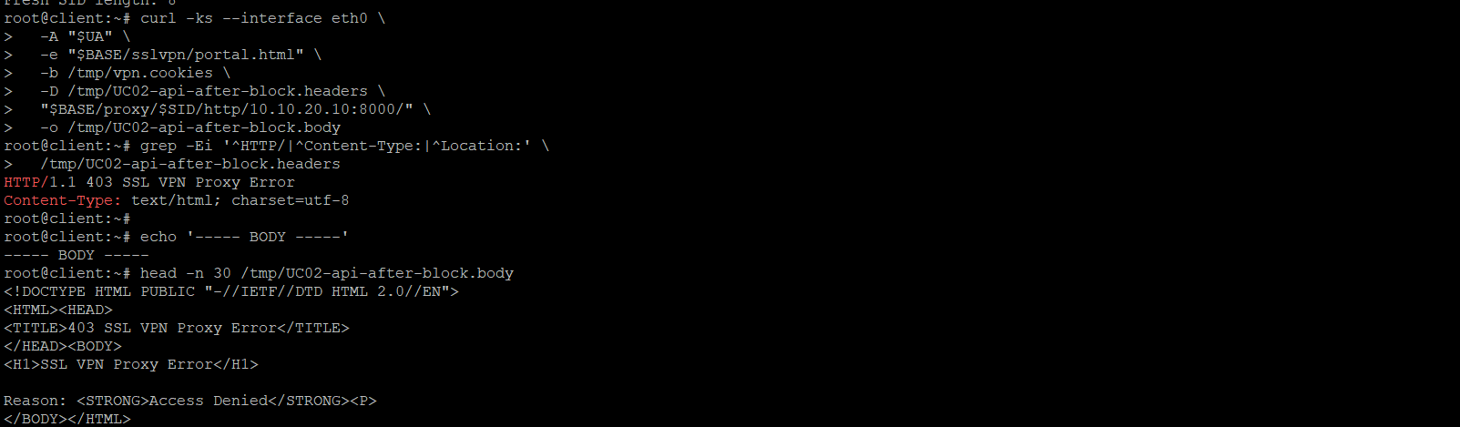
Hình 64. Client sau API block nhận HTTP 403 SSL VPN Proxy Error – Access Denied
Raw VPN log trên Collector xác nhận action=ssl-web-deny, user=vpn-lab01, group=VPN-API-BLOCKED-USERS, dst_host=10.10.20.10 và msg="SSL web application blocked".
Hình 65. Collector nhận SSL VPN deny log cho vpn-lab01 thuộc VPN-API-BLOCKED-USERS
Bước 4: Kiểm tra script add/status/remove và rollback
Script hỗ trợ thao tác idempotent add, status và remove. Evidence cho thấy add làm members [] → [vpn-lab01] và VERIFY PASS; status trả blocked=True; remove làm members [vpn-lab01] → [] và VERIFY PASS.
Sau lệnh remove, có thể kiểm tra lại trực tiếp trên FortiGate CLI để xác nhận rollback ở control plane trước khi tạo fresh SSL-VPN session:
config user group
edit "VPN-API-BLOCKED-USERS"
show
next
end
# Mong đợi member rỗng; sau đó Client tạo fresh session để chứng minh HTTP 200 được khôi phục.
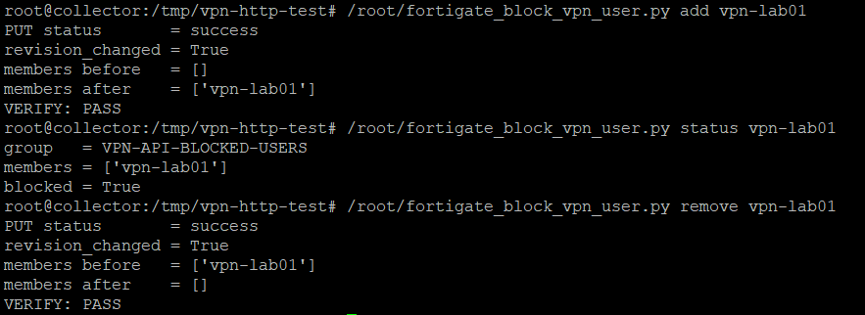
Hình 66. Script fortigate_block_vpn_user.py: add, status và remove đều verify thành công
Bước 5: Xác nhận truy cập được khôi phục sau rollback
Sau khi API remove vpn-lab01 khỏi block group, Client tạo fresh SSL-VPN session mới. Bookmark trả HTTP/1.0 200 OK và body VPN COLLECTOR TEST OK, chứng minh policy deny không còn match user.
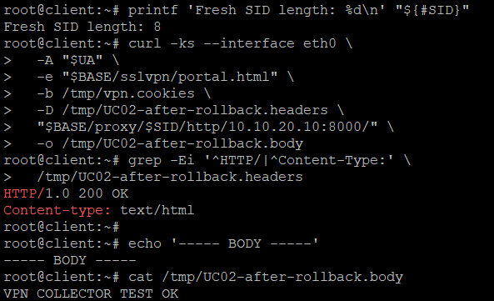
Hình 67. Client sau rollback truy cập lại Collector thành công: HTTP 200 và VPN COLLECTOR TEST OK
Collector đồng thời ghi action=ssl-web-pass và Forward Traffic action=accept qua policy VPN-WEB-ALLOW, user=vpn-lab01, group=VPN-USERS, destination 10.10.20.10:8000.
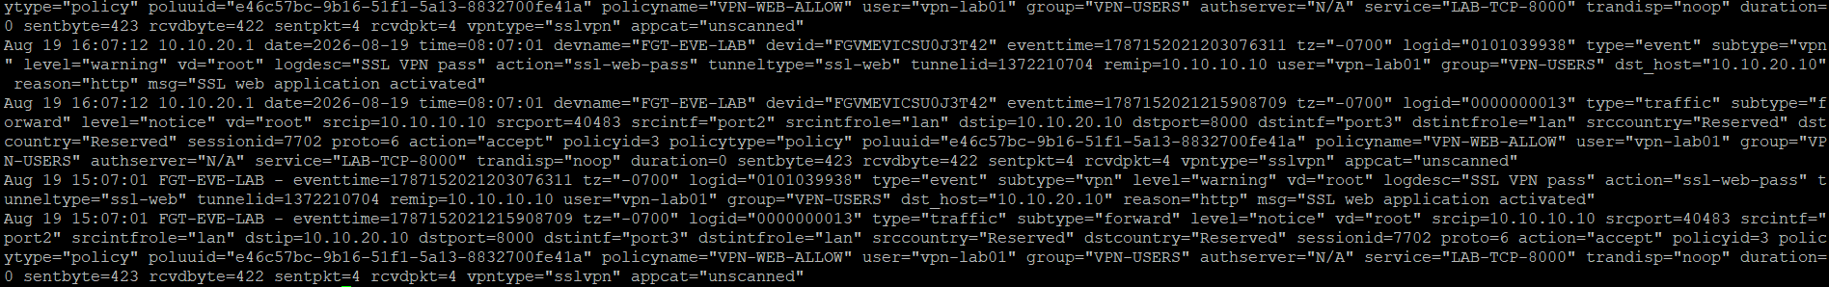
Hình 68. Raw log sau rollback: ssl-web-pass và VPN-WEB-ALLOW action=accept tới 10.10.20.10:8000
Kết quả VPN-UC02: PASS toàn bộ. Collector thay đổi membership SSL-VPN user hoàn toàn qua REST API read-write; FortiGate áp dụng policy block ngay trên fresh session và trả 403 Access Denied. Rollback qua API loại user khỏi block group, GET verify xác nhận trạng thái, và fresh session tiếp theo truy cập lại thành công với HTTP 200. Use case chứng minh đầy đủ control plane (REST API), enforcement plane (SSL-VPN policy) và audit/logging trên Collector.

7.10. Đối chiếu loại dữ liệu và phản ứng
Nguồn/luồng | Định dạng quan sát | Phản ứng đã chứng minh
FortiGate → Collector Syslog | Text key=value; default/RFC5424 envelope | Ghi file, lọc theo logid/type/subtype
FortiGate → Webhook | HTTP POST, body chứa raw FortiGate log | HTTP 2xx; n8n hoặc Collector nhận raw triggering log tùy use case
collector → FortiGate REST API | HTTP request; JSON response | Đọc/ghi CMDB; API-01 block IP và VPN-UC02 add/remove SSL-VPN user group
FortiGate IPS | UTM log subtype=ips | Detect signature, ghi Security Event và gửi Syslog
FortiGate firewall policy | Traffic log allow/deny | Cho phép PING/SSH; từ chối dịch vụ ngoài policy
FortiGate SSL-VPN Web Mode | HTTP web proxy + VPN event log | HTTP 200 khi allow; HTTP 403 + ssl-web-deny khi user thuộc block group; rollback khôi phục allow
FortiGate config event → Collector | Log 44547 key=value + HTTP POST %%log%% | Phát hiện thay đổi membership VPN-USERS với cfgpath/cfgobj filters

8. Phụ lục lệnh kiểm tra nhanh
# ============================================================
# VPN USE CASES - KIỂM TRA NHANH
# ============================================================
# FortiGate: SSL-VPN session và Automation
get vpn ssl monitor
diagnose sys tcpsock | grep 10443
diagnose test application autod 2
diagnose test application autod 3
# FortiGate: kiểm tra group/API/policy
config user group
edit "VPN-USERS"
show
next
edit "VPN-API-BLOCKED-USERS"
show
next
end
config system api-user
edit "collector-vpn-user-blocker"
show
next
end
show firewall policy
# Collector: event provisioning và SSL-VPN allow/deny
grep 'logid="0100044547"' /var/log/fortigate/fortigate.log | grep 'cfgobj="VPN-USERS"' | tail
grep -E 'ssl-web-deny|ssl-web-pass|VPN-WEB-ALLOW' /var/log/fortigate/fortigate.log | tail
# ============================================================
# 1. FORTIGATE
# Các lệnh chạy trên CLI của FortiGate
# ============================================================

# Kiểm tra thông tin tổng thể của FortiGate:
# - Phiên bản FortiOS và build
# - Hostname, serial number
# - Trạng thái license
# - Tài nguyên CPU/RAM
get system status

# Kiểm tra trạng thái các cổng vật lý:
# - Địa chỉ IP
# - Chế độ DHCP/static
# - Trạng thái up/down
# - Tốc độ và duplex
# Dùng để xác nhận port2, port3 đã được cấu hình đúng.
get system interface physical

# Hiển thị toàn bộ bảng định tuyến:
# - Mạng trực tiếp kết nối
# - Static route
# - Default route hoặc blackhole route
# Dùng để kiểm tra đường đi giữa các mạng và việc cô lập Internet.
get router info routing-table all

# Kiểm tra cấu hình máy chủ Syslog thứ nhất:
# - Trạng thái bật/tắt
# - Địa chỉ Collector
# - Source IP và interface
# - Chế độ truyền, cổng và định dạng log
# Trong bài lab, cấu hình này thường dùng cho Syslog UDP/514.
show log syslogd setting

# Kiểm tra cấu hình máy chủ Syslog thứ hai.
# Trong bài lab, syslogd2 được dùng để kiểm thử Syslog TCP/1514
# với mode reliable.
show log syslogd2 setting

# Hiển thị chi tiết firewall policy ID 10:
# - Interface nguồn/đích
# - Address object
# - Service được phép
# - Action accept/deny
# - Cấu hình ghi log
# - IPS sensor đang được gắn vào policy
show firewall policy 10

# Hiển thị trạng thái Automation Stitch:
# - Số lần trigger được kích hoạt: local hit
# - Thời điểm kích hoạt gần nhất
# - Số lần action webhook hoàn thành: done
# Dùng để chứng minh FortiGate đã phát hiện sự kiện
# và thực hiện action gửi webhook.
diagnose test application autod 3

# ============================================================
# 2. COLLECTOR UBUNTU
# Các lệnh chạy trên máy Collector
# ============================================================

# Kiểm tra dịch vụ nào đang lắng nghe UDP port 514.
# Kết quả mong đợi có rsyslogd và trạng thái UNCONN.
# -l: listener
# -u: UDP
# -n: không phân giải tên
# -p: hiện process
ss -lunp | grep ':514'

# Kiểm tra dịch vụ đang lắng nghe TCP port 1514.
# Kết quả mong đợi có rsyslogd và trạng thái LISTEN.
# -l: listener
# -t: TCP
# -n: không phân giải tên
# -p: hiện process
ss -ltnp | grep ':1514'

# Xem 50 dòng log FortiGate mới nhất đã được Collector lưu.
# Dùng để xác nhận Collector thực sự nhận được raw Syslog.
tail -n 50 /var/log/fortigate/fortigate.log

# Lọc các bản ghi IPS trong file log FortiGate.
# Chỉ lấy những log có trường subtype="ips",
# sau đó hiển thị các bản ghi cuối cùng.
# Dùng để chứng minh IPS event đã được chuyển về Collector.
grep 'subtype="ips"' /var/log/fortigate/fortigate.log | tail

